

**Centro Universitário Dinâmica das Cataratas**

**SGMLU - Sistema de Gestão de Mercados**

**Documento de Visão**

**Versão 1.0**

**SGMLU - Sistema de Gestão de Mercados**

**Haroldo Ramirez da Nóbrega**

**19/02/2014**

**Histórico de Revisão**

|  |  |  |  |
| --- | --- | --- | --- |
| **Data** | **Versão** | **Descrição** | **Autor** |
| 05 de Fevereiro de 2014 | 1.0 | Versão Inicial. | Haroldo Ramirez da Nóbrega |
| 12 de Fevereiro de 2014 | 1.1 | Versão de Entrega. | Haroldo Ramirez da Nóbrega |
| 14 de Fevereiro de 2014 | 1.2 | Revisão e Correção. | Haroldo Ramirez da Nóbrega |
| 19 de Fevereiro de 2014 | 1.3 | Adicionado mais dados, revisão e modificação do nome do sistema para SGMLU. | Haroldo Ramirez da Nóbrega |
| 26 de Fevereiro de 2014 | 1.4 | Revisão e Correção | Haroldo Ramirez da Nóbrega |
| 16 de Agosto de 2014 | 1.5 | Revisão e Correção dos Índices | Haroldo Ramirez da Nóbrega |

Índice

1. Objetivo do Documento 14

1.1. Objetivos 14

1.2. Abrangência do Projeto 15

1.3. Definições, Acrônimos e Abreviações 17

1.4. Referências 17

2. Descrição do Problema 18

3. Partes Envolvidas 20

3.1. Resumo dos Envolvidos 20

3.2. Resumo dos Usuários 21

4. Descrição da Solução Proposta 21

5. Funcionalidades 23

6. Requisitos 25

7. Restrições do Projeto 31

8. Outros Requisitos 32

8.1. Padrões Aplicáveis 32

8.2. Requisitos do Sistema 32

8.3. Requisitos de Desempenho 33

8.4. Requisitos Ambientais 33

9. Protótipos 33

11. Especificações dos Casos de Uso 36

11.1. Abertura de Caixa 36

11.2. Objetivos 36

11.3. Público Alvo 36

12. Vendedor Realiza Abertura de Caixa 36

12.1. Descrição 36

12.2. Atores Envolvidos 36

12.3. Pré Condições 37

12.4. Fluxo Básico 37

12.5. Fluxos Alternativos 37

12.6. Fluxos de Exceção 37

12.7. Pós Condições 38

12.8. Requisitos Não Funcionais 38

12.9. Relacionamentos com outros Casos de Uso 38

12.10. Pontos de Extensão 38

12.11. Interface Visual 38

12.12. Observações 39

12.13. Diagrama de Casos de Uso 39

11.1. Fechamento de Caixa 40

11.2. Objetivos 40

11.3. Público Alvo 40

12. Gerente Realiza Fechamento de Caixa 40

12.1. Descrição 40

12.2. Atores Envolvidos 40

12.3. Pré Condições 41

12.4. Fluxo Básico 41

12.5. Fluxos Alternativos 41

12.6. Fluxos de Exceção 41

12.7. Pós Condições 42

12.8. Requisitos Não Funcionais 42

12.9. Relacionamentos com outros Casos de Uso 42

12.10. Pontos de Extensão 42

12.11. Interface Visual 42

12.12. Observações 43

12.13. Diagrama de Casos de Uso 43

11.1 Manter Pais 44

11.1. Objetivos 44

11.2. Público Alvo 44

12. Gerente Mantem País 44

12.1. Descrição 44

12.2. Atores Envolvidos 44

12.3. Pré Condições 45

12.4. Fluxo Básico 45

12.5. Fluxos Alternativos 45

12.6. Fluxos de Exceção 46

12.7. Pós Condições 47

12.8. Requisitos Não Funcionais 47

12.9. Relacionamentos com outros Casos de Uso 47

12.10. Pontos de Extensão 47

12.11. Interface Visual 48

12.12. Observações 48

12.13. Diagrama de Casos de Uso 49

11.1. Manter Estado 50

11.2. Objetivos 50

11.3. Público Alvo 50

12. Gerente Mantem Estado 50

12.1. Descrição 50

12.2. Atores Envolvidos 50

12.3. Pré Condições 51

12.4. Fluxo Básico 51

12.5. Fluxos Alternativos 51

12.6. Fluxos de Exceção 53

12.7. Pós Condições 53

12.8. Requisitos Não Funcionais 53

12.9. Relacionamentos com outros Casos de Uso 53

12.10. Pontos de Extensão 53

12.11. Interface Visual 54

12.12. Observações 54

12.13. Diagrama de Casos de Uso 55

11.1. Manter Cidade 56

11.2. Objetivos 56

11.3. Público Alvo 56

12. Gerente Mantem Cidade 56

12.1. Descrição 56

12.2. Atores Envolvidos 56

12.3. Pré Condições 57

12.4. Fluxo Básico 57

12.5. Fluxos Alternativos 57

12.6. Fluxos de Exceção 59

12.7. Pós Condições 59

12.8. Requisitos Não Funcionais 59

12.9. Relacionamentos com outros Casos de Uso 59

12.10. Pontos de Extensão 59

12.11. Interface Visual 60

12.12. Observações 60

12.13. Diagrama de Casos de Uso 61

11.1. Manter Cliente 62

11.2. Objetivos 62

11.3. Público Alvo 62

12. Vendedor Mantem Cliente 62

12.1. Descrição 62

12.2. Atores Envolvidos 62

12.3. Pré Condições 63

12.4. Fluxo Básico 63

12.5. Fluxos Alternativos 64

12.6. Fluxos de Exceção 65

12.7. Pós Condições 66

12.8. Requisitos Não Funcionais 66

12.9. Relacionamentos com outros Casos de Uso 66

12.10. Pontos de Extensão 66

12.11. Interface Visual 67

12.12. Observações 67

12.13. Diagrama de Casos de Uso 68

11.1. Manter Fornecedor 69

11.2. Objetivos 69

11.3. Público Alvo 69

12. Gerente Mantem Fornecedor 69

12.1. Descrição 69

12.2. Atores Envolvidos 69

12.3. Pré Condições 70

12.4. Fluxo Básico 70

12.5. Fluxos Alternativos 71

12.6. Fluxos de Exceção 73

12.7. Pós Condições 74

12.8. Requisitos Não Funcionais 74

12.9. Relacionamentos com outros Casos de Uso 74

12.10. Pontos de Extensão 74

12.11. Interface Visual 75

12.12. Observações 75

12.13. Diagrama de Casos de Uso 76

11.1. Manter Fabricante 77

11.2. Objetivos 77

11.3. Público Alvo 77

12. Gerente Mantem Fabricante 77

12.1. Descrição 77

12.2. Atores Envolvidos 77

12.3. Pré Condições 78

12.4. Fluxo Básico 78

12.5. Fluxos Alternativos 78

12.6. Fluxos de Exceção 80

12.7. Pós Condições 80

12.8. Requisitos Não Funcionais 80

12.9. Relacionamentos com outros Casos de Uso 80

12.10. Pontos de Extensão 81

12.11. Interface Visual 81

12.12. Observações 81

12.13. Diagrama de Casos de Uso 82

11.1. Manter Produto 83

11.2. Objetivos 83

11.3. Público Alvo 83

12. Gerente Mantem Produto 83

12.1. Descrição 83

12.2. Atores Envolvidos 83

12.3. Pré Condições 84

12.4. Fluxo Básico 84

12.5. Fluxos Alternativos 85

12.6. Fluxos de Exceção 86

12.7. Pós Condições 87

12.8. Requisitos Não Funcionais 87

12.9. Relacionamentos com outros Casos de Uso 87

12.10. Pontos de Extensão 87

12.11. Interface Visual 88

12.12. Observações 88

12.13. Diagrama de Casos de Uso 89

11.1 Manter Unidade de Medida 90

11.2. Objetivos 90

11.3. Público Alvo 90

12. Gerente Mantem Unidades de Medida 90

12.1. Descrição 90

12.2. Atores Envolvidos 90

12.3. Pré Condições 91

12.4. Fluxo Básico 91

12.5. Fluxos Alternativos 91

12.6. Fluxos de Exceção 92

12.7. Pós Condições 93

12.8. Requisitos Não Funcionais 93

12.9. Relacionamentos com outros Casos de Uso 93

12.10. Pontos de Extensão 93

12.11. Interface Visual 94

12.12. Observações 94

12.13. Diagrama de Casos de Uso 95

11.1. Manter Usuário 96

11.2. Objetivos 96

11.3. Público Alvo 96

12. Gerente Mantem Usuário 96

12.1. Descrição 96

12.2. Atores Envolvidos 96

12.3. Pré Condições 97

12.4. Fluxo Básico 97

12.5. Fluxos Alternativos 97

12.6. Fluxos de Exceção 99

12.7. Pós Condições 99

12.8. Requisitos Não Funcionais 99

12.9. Relacionamentos com outros Casos de Uso 99

12.10. Pontos de Extensão 100

12.11. Interface Visual 100

12.12. Observações 100

12.13. Diagrama de Casos de Uso 101

11.1 Manter Contas a Pagar 102

11.2. Objetivos 102

11.3. Público Alvo 102

12. Gerente Mantem Contas a Pagar 102

12.1. Descrição 102

12.2. Atores Envolvidos 102

12.3. Pré Condições 103

12.4. Fluxo Básico 103

12.5. Fluxos Alternativos 104

12.6. Fluxos de Exceção 105

12.7. Pós Condições 106

12.8. Requisitos Não Funcionais 106

12.9. Relacionamentos com outros Casos de Uso 106

12.10. Pontos de Extensão 106

12.11. Interface Visual 107

12.12. Observações 107

12.13. Diagrama de Casos de Uso 108

11.1. Manter Contas a Receber 109

11.2. Objetivos 109

11.3. Público Alvo 109

12. Gerente Mantem Contas a Receber 109

12.1. Descrição 109

12.2. Atores Envolvidos 109

12.3. Pré Condições 110

12.4. Fluxo Básico 110

12.5. Fluxos Alternativos 111

12.6. Fluxos de Exceção 112

12.7. Pós Condições 113

12.8. Requisitos Não Funcionais 113

12.9. Relacionamentos com outros Casos de Uso 113

12.10. Pontos de Extensão 113

12.11. Interface Visual 114

12.12. Observações 114

12.13. Diagrama de Casos de Uso 115

11.1. Manter Ordem de Compra 116

11.2. Objetivos 116

11.3. Público Alvo 116

12. Gerente Mantem Ordem de Compra 116

12.1. Descrição 116

12.2. Atores Envolvidos 116

12.3. Pré Condições 117

12.4. Fluxo Básico 117

12.5. Fluxos Alternativos 117

12.6. Fluxos de Exceção 119

12.7. Pós Condições 120

12.8. Requisitos Não Funcionais 120

12.9. Relacionamentos com outros Casos de Uso 120

12.10. Pontos de Extensão 120

12.11. Interface Visual 121

12.12. Observações 121

12.13. Diagrama de Casos de Uso 122

11.1. Manter Ordem de Venda 123

11.1. Objetivos 123

11.2. Público Alvo 123

12. Manter Ordem de Venda 123

12.1. Descrição 123

12.2. Atores Envolvidos 123

12.3. Pré Condições 124

12.4. Fluxo Básico 124

12.5. Fluxos Alternativos 124

12.6. Fluxos de Exceção 126

12.7. Pós Condições 127

12.8. Requisitos Não Funcionais 127

12.9. Relacionamentos com outros Casos de Uso 127

12.10. Pontos de Extensão 127

12.11. Interface Visual 128

12.12. Observações 128

12.13. Diagrama de Casos de Uso 129

12. Diagrama de Entidade e Relacionamento 130

13. Diagrama de Sequência 131

13.1. Salvar País 131

13.2. Salvar Estado 132

14. Dicionário de Dados 133

14.1. pais 133

14.2. estado 134

14.3. cidade 134

14.4. cliente 135

14.5. fornecedor 136

14.6. fabricante 137

14.7. unidadedemedida 137

14.8. usuario 137

14.9. produto 138

14.10. caixa 139

14.11. contas 139

14.12. itemconta 140

14.13. compra 141

14.14. itemcompra 141

14.15. venda 142

14.16. itemvenda 143

14.17. formapagamento 143

14.18. condicaopagamento 143

15. Diagrama de Classes 144

15.1. Main 144

15.2. Servlet 144

15.3. Factory 144

15.4. Entity 145

15.5. Annotation 146

15.6. Controller 147

15.7. Dao 148

15.8. Session 149

15.9. Util 150

15.10. Diagrama Geral 151

**Documento de Visão**

1. Objetivo do Documento

Este documento apresenta uma solução de software para a empresa Mini Mercado Luana, solicitado pelo cliente Luana Santana Butenas, apresentando os problemas a serem solucionados, as necessidades dos principais envolvidos, o alcance do projeto e as funcionalidades esperadas do sistema.

1.1. Objetivos

O sistema visa auxiliar no gerenciamento das atividades no Mini Mercado Luana, tendo como objetivos:

* Gerar de maneira fácil e intuitiva os relatórios;
* Acessar rapidamente as informações sobre clientes;
* Acessar rapidamente as informações sobre os fornecedores;
* Acessar rapidamente as informações sobre a situação do estoque;
* Permitir o histórico das vendas realizadas por mês ou ano;
* Permitir o um histórico das compras realizadas por mês ou ano;
* Gerenciar de maneira fácil as compras;
* Gerenciar de maneira fácil as vendas;
* Gerenciar o controle de caixa

1.2. Abrangência do Projeto

Neste tópico vamos apresentar uma descrição do âmbito do projeto, ressaltando o que o sistema vai automatizar e controlar na organização:

* Controle do Estoque
  + Será possível o controle do estoque pelas entradas e saídas de mercadorias, cadastro de produtos, também controlar o valor total de produtos no estoque com suas respectivas quantidades através da geração de relatórios.
* Controle de Compras
  + Vai ser possível o gerenciamento das compras para a reposição do estoque, gerar relatórios para ter informações sobre o histórico de produtos comprados.
* Contas a pagar
  + Gerenciar contas a pagar, criar relatórios das contas pagas, o administrador ou o setor do financeiro será notificado antecipadamente sobre as contas a serem pagas.
* Contas a receber
  + Gerenciar contas a receber, criar relatórios das contas recebidas, o administrador ou o setor do financeiro será notificado antecipadamente sobre as contas a serem pagas.
* Cadastro de cliente
  + O sistema vai proporcionar o cadastro de clientes para agilizar as vendas com pagamentos à prazo, também criar relatórios dos clientes que mais fazem compras na empresa.
* Cadastro de fornecedores
  + O sistema vai proporcionar o cadastro dos fornecedores para agilizar as compras e pedidos com os próprios fornecedores, também criar relatórios dos clientes que mais fazem compras na empresa.
* Controle de usuários do Sistema
  + Vai proporcionar o cadastro dos funcionários que vão utilizar o sistema, as contas dos usuários vão ter privilégios, como de administrador com acesso completo ao sistema e usuário com acesso parcial do sistema.
* Relatórios Simplificados de Gerenciamento
  + O sistema vai proporcionar relatórios de vendas, compras, situação atual do estoque, contas a pagar e contas a receber.
* Controle de Caixa
  + Abertura de caixa, controle de movimentação de contas a pagar e contas a receber e fluxo de caixa.

1.3. Definições, Acrônimos e Abreviações

SGM – Sistemas de Gestão de Mercados

1.4. Referências

Nenhuma referencia.

2. Descrição do Problema

|  |  |
| --- | --- |
| O problema: Gerenciamento de vendas | Descreva a causa do problema: |
| Afeta: Funcionários e Administradores | Mau gerenciamento nas vendas realizadas. |
| O impacto deste problema é: | Não se sabe quantas vendas foram realizadas. |
| Uma solução ideal permitiria: | Histórico das vendas realizadas. |

|  |  |
| --- | --- |
| O problema: Gerenciamento de compras | Descreva a causa do problema: |
| Afeta: Funcionários e Administradores | Mau gerenciamento nas compras realizadas. |
| O impacto deste problema é: | Não se sabe quantas compras foram realizadas. |
| Uma solução ideal permitiria: | Histórico das compras realizadas. |

|  |  |
| --- | --- |
| O problema: Controle de Estoque | Descreva a causa do problema: |
| Afeta: Administradores | Mau gerenciamento do estoque. |
| O impacto deste problema é: | Não se sabe a quantidade de produtos no estoque, inexistência de relatórios como o levantamento do valor de todos os produtos estocados. |
| Uma solução ideal permitiria: | Poder controlar e verificar a o estoque |

|  |  |
| --- | --- |
| O problema: Gerenciamento de contas | Descreva a causa do problema: |
| Afeta: Financeiro | Controle manual das contas a receber através de um caderninho. |
| O impacto deste problema é: | Falta de segurança, inexistência de relatórios e falta de integridade. |
| Uma solução ideal permitiria: | Mais segurança nas informações e agilidade em criar relatórios. |

|  |  |
| --- | --- |
| O problema: Segurança das informações financeiras | Descreva a causa do problema: |
| Afeta: Financeiro | Controle manual de contas a pagar através de anotações manuscritas. |
| O impacto deste problema é: | Falta de segurança, inexistência de relatórios e falta de integridade. |
| Uma solução ideal permitiria: | Mais segurança nas informações e agilidade em criar relatórios. |

|  |  |
| --- | --- |
| O problema: Gerenciamento de produtos | Descreva a causa do problema: |
| Afeta: Compras | Controle manual dos produtos para a reposição do estoque. |
| O impacto deste problema é: | Falta de segurança, inexistência de relatórios e falta de integridade. |
| Uma solução ideal permitiria: | Mais segurança nas informações e agilidade em criar relatórios. |

3. Partes Envolvidas

3.1. Resumo dos Envolvidos

Há uma série de envolvidos que se interessam pelo desenvolvimento e nem todos eles são usuários finais. Segue as tabelas abaixo dos envolvidos:

|  |  |  |
| --- | --- | --- |
| Nome | Descrição | Responsabilidade |
| Cliente | Pessoa avulsa que realiza compras na empresa | Pessoas que utilizam os serviços prestados pela empresa. |

|  |  |  |
| --- | --- | --- |
| Nome | Descrição | Responsabilidade |
| Operador de Caixa | Funcionário que realiza a venda na empresa | Pessoa que realiza os serviços de vendas através da empresa. |

|  |  |  |
| --- | --- | --- |
| Nome | Descrição | Responsabilidade |
| Gerente | Funcionário que realiza a administração da empresa | Pessoas que realiza os serviços de gestão da empresa, responsável também por fazer pedidos junto com os fornecedores. |

|  |  |  |
| --- | --- | --- |
| Nome | Descrição | Responsabilidade |
| Fornecedor | Aquele que fornece os produtos para a empresa | Fornece produtos para a empresa. |

3.2. Resumo dos Usuários

Abaixo apresentamos a lista do usuário do sistema:

|  |  |  |  |
| --- | --- | --- | --- |
| Nome | Descrição | Responsabilidade | Envolvido |
| Operador de Caixa | Abertura de caixa, fechamento de caixa, saída de produtos, estorno de produtos. | Realizar vendas, fechamento de caixa, abertura de caixa, estorno de produtos. | Cliente |

|  |  |  |  |
| --- | --- | --- | --- |
| Nome | Descrição | Responsabilidade | Envolvido |
| Gerente | Gestão da empresa. | Realizar cadastro de novos usuários que vão realizar operações com o sistema, realiza compra com os fornecedores. | Fornecedor, Operador de Caixa. |

4. Descrição da Solução Proposta

Neste item, iremos descrever a situação proposta para solucionar os problemas encontrados na empresa, ressaltando as vantagens desta solução sobre a existente atualmente.

|  |  |  |
| --- | --- | --- |
| Problema | Solução | Vantagens |
| Controle de venda é realizado de forma manual através de um caderno. | Manter um histórico de vendas que foram realizadas. | O sistema será capaz de criar histórico das vendas realizadas assim podendo realizar promoções futuras. para atrair novos clientes. |
| Controle de compras é realizado de forma manual através de um caderno. | Manter um histórico de compras que foram realizadas. | O sistema será capaz de criar um histórico das compras realizadas para ajudar na hora de fazer novos pedidos com os fornecedores. |
| Não tem cadastro de clientes. | Manter um cadastro de clientes. | Agilidade em entrar em contatos com os clientes . |
| Não tem cadastro de fornecedores. | Manter um cadastro de fornecedores. | Agilidade em entrar em contatos com os fornecedores. |
| Mau gerenciamento do controle de estoque. | Manter um controle de estoque ágil cadastrando produtos e suas quantidades através do sistema. | Agilidade em encontrar um certo produto, podendo também criar um relatório da quantidade de produtos no estoque com suas respectivas validades. |
| Controle de contas a pagar é feita de forma manual anotada através de um caderno. | Manter o controle de contas a pagar. | Agilidade em realizar buscar de contas a pagar podendo melhorar também no caso da perda do caderno, furto ou inconsistência de dados. |
| Controle de contas a receber é feita de forma manual anotada através de um caderno. | Manter o controle de contas a receber. | Agilidade em realizar buscar de contas a receber podendo melhorar também no caso da perda do caderno, furto ou inconsistência de dados. |
| Controle de caixa. | Controle das compras e das vendas para melhorar o fluxo de caixa, fechamento de caixa, abertura de caixa. | Agilidade e segurança assim mantendo a integridade dos dados, realizando relatórios da quantidade vendida no dia, no mês ou no ano. |

5. Funcionalidades

Neste item será realizada uma breve descrição das funcionalidades do produto:

|  |  |
| --- | --- |
| Funcionalidade | Descrição |
| Controle de Vendas | O sistema vai proporcionar a realização de vendas para os clientes. |
| Controle de Compras | O sistema vai proporcionar a realização de compras com os fornecedores. |
| Controle de Estoque | O sistema vai proporcionar a gestão do estoque. |
| Cadastro de Clientes | Cadastro dos clientes para agilizar as vendas e manter um contato próximo. |
| Cadastro de Fornecedores | O sistema vai proporcionar o cadastro dos fornecedores para manter um controle dos principais fornecedores. |
| Controle de Usuário do Sistema | O sistema vai ser capaz de separar por privilégios cada usuário criado, as funções a serem realizados por cada nível de acesso no sistema desde usuário normal com poucos privilégios até usuário gerente com o máximo de privilégios. |
| Realização de Relatórios simplificados de gerenciamento | O sistema vai realizar relatórios de compras, vendas, situação do estoque, contas a pagar e contas a receber para ter uma visão completa da situação da organização. |
| Contas a pagar | O sistema vai ser capaz de agendar contas a pagar. |
| Contas a receber | O sistema vai ser capaz de agendar contas a receber. |
| Controle de caixa | O sistema vai ser capaz de realizar fechamento de caixa, abertura de caixa, controle de fluxo de entrada e saída do caixa. |

6. Requisitos

|  |  |  |  |  |
| --- | --- | --- | --- | --- |
| REQ001 – Autenticação de Usuário | | | | |
| **PRIORIDADE:** | *Alta* | **ESTABILIDADE** | *Alta* | |
| **SOLICITANTE:** | *Níveis Operacional e Gerencial* | **REQ. ORIGEM:** | *REQ007* | |
| **TIPO DO REQUISITO:** | *Funcional* | **IMPACTO NA ARQUITETURA:** | | *Média* |
| **DESCRIÇÃO:** | *O sistema deverá prover forma de autenticar usuário que acessará o sistema. Essa autorização deverá ser feita mediante a apresentação de usuário e senha.* | | | |

|  |  |  |  |  |
| --- | --- | --- | --- | --- |
| REQ002 – Autorização de Usuário | | | | |
| **PRIORIDADE:** | *Alta* | **ESTABILIDADE** | *Alta* | |
| **SOLICITANTE:** | *Níveis Operacional e Gerencial* | **REQ. ORIGEM:** |  | |
| **TIPO DO REQUISITO:** | *Funcional* | **IMPACTO NA ARQUITETURA:** | | *Média* |
| **DESCRIÇÃO:** | *O sistema deverá restringir funcionalidades conforme o papel que o usuário representa dentro do sistema.* | | | |

|  |  |  |  |  |
| --- | --- | --- | --- | --- |
| REQ003 – Notificar falha para o responsável | | | | |
| **PRIORIDADE:** | Alta | **ESTABILIDADE** | Alta | |
| **SOLICITANTE:** | Níveis Operacional e Gerencial | **REQ. ORIGEM:** | [Código do requisito de origem, se este for um requisito derivado] | |
| **TIPO DO REQUISITO:** | Funcional | **IMPACTO NA ARQUITETURA:** | | Alto |
| **DESCRIÇÃO:** | O sistema deverá permitir uma notificação de falha que ocorreu no sistema. | | | |

|  |  |  |  |  |
| --- | --- | --- | --- | --- |
| REQ004 – Imprimir cupom Fiscal | | | | |
| **PRIORIDADE:** | Alta | **ESTABILIDADE** | Alta | |
| **SOLICITANTE:** | Nível Operacional | **REQ. ORIGEM:** |  | |
| **TIPO DO REQUISITO:** | Funcional | **IMPACTO NA ARQUITETURA:** | | Médio |
| **DESCRIÇÃO:** | O sistema deverá permitir a impressão de um cupom fiscal das vendas realizadas para controle interno da empresa. | | | |

|  |  |  |  |  |
| --- | --- | --- | --- | --- |
| REQ005 – Manter cadastro de Produtos | | | | |
| **PRIORIDADE:** | *Alta* | **ESTABILIDADE** | *Alta* | |
| **SOLICITANTE:** | *Nível Operacional* | **REQ. ORIGEM:** |  | |
| **TIPO DO REQUISITO:** | *Funcional* | **IMPACTO NA ARQUITETURA:** | | *Alta* |
| **DESCRIÇÃO:** | *O sistema deverá manter um cadastro dos produtos. Cadastro refere-se à inserção dos produtos, edição de dados dos produtos e se o produto encontra-se ativo ou inativo.* | | | |

|  |  |  |  |  |
| --- | --- | --- | --- | --- |
| REQ006 – Manter cadastro de Clientes | | | | |
| **PRIORIDADE:** | *Alta* | **ESTABILIDADE** | *Alta* | |
| **SOLICITANTE:** | *Nível Operacional* | **REQ. ORIGEM:** |  | |
| **TIPO DO REQUISITO:** | *Funcional* | **IMPACTO NA ARQUITETURA:** | | *Alta* |
| **DESCRIÇÃO:** | *O sistema deverá manter um cadastro dos clientes. Cadastro refere-se à inserção dos clientes, edição de dados dos clientes e se o cliente encontra-se ativo ou inativo.* | | | |

|  |  |  |  |  |
| --- | --- | --- | --- | --- |
| REQ007 – Manter cadastro de Fornecedores | | | | |
| **PRIORIDADE:** | *Alta* | **ESTABILIDADE** | *Alta* | |
| **SOLICITANTE:** | *Nível Operacional* | **REQ. ORIGEM:** |  | |
| **TIPO DO REQUISITO:** | *Funcional* | **IMPACTO NA ARQUITETURA:** | | *Alta* |
| **DESCRIÇÃO:** | *O sistema deverá manter um cadastro dos fornecedores. Cadastro refere-se à inserção dos fornecedores, edição de dados dos fornecedores e se o fornecedor encontra-se ativo ou inativo.* | | | |

|  |  |  |  |  |
| --- | --- | --- | --- | --- |
| REQ008 – Manter cadastro de Funcionários | | | | |
| **PRIORIDADE:** | *Alta* | **ESTABILIDADE** | *Alta* | |
| **SOLICITANTE:** | *Nível Operacional* | **REQ. ORIGEM:** |  | |
| **TIPO DO REQUISITO:** | *Funcional* | **IMPACTO NA ARQUITETURA:** | | *Alta* |
| **DESCRIÇÃO:** | *O sistema deverá manter um cadastro dos funcionários. Cadastro refere-se à inserção dos funcionários, edição de dados dos funcionários, definir controle de acesso ao sistema e se o funcionário encontra-se ativo ou inativo.* | | | |

|  |  |  |  |  |
| --- | --- | --- | --- | --- |
| REQ009 – Realizar relatórios de Produtos | | | | |
| **PRIORIDADE:** | *Média* | **ESTABILIDADE** | *Média* | |
| **SOLICITANTE:** | *Gerencial* | **REQ. ORIGEM:** |  | |
| **TIPO DO REQUISITO:** | *Funcional* | **IMPACTO NA ARQUITETURA:** | | *Alta* |
| **DESCRIÇÃO:** | *O sistema deverá permitir a consulta dos produtos cadastrados e realizar filtros por data de validade, data de compra, quantidade, descrição e marca.* | | | |

|  |  |  |  |  |
| --- | --- | --- | --- | --- |
| REQ010 – Realizar relatórios de Clientes | | | | |
| **PRIORIDADE:** | *Média* | **ESTABILIDADE** | *Média* | |
| **SOLICITANTE:** | *Gerencial* | **REQ. ORIGEM:** |  | |
| **TIPO DO REQUISITO:** | *Funcional* | **IMPACTO NA ARQUITETURA:** | | *Alta* |
| **DESCRIÇÃO:** | *O sistema deverá permitir a consulta dos clientes cadastrados e realizar filtros por nome, idade, data da ultima compra.* | | | |

|  |  |  |  |  |
| --- | --- | --- | --- | --- |
| REQ011 – Realizar relatórios de Fornecedores | | | | |
| **PRIORIDADE:** | *Média* | **ESTABILIDADE** | *Média* | |
| **SOLICITANTE:** | *Gerencial* | **REQ. ORIGEM:** |  | |
| **TIPO DO REQUISITO:** | *Funcional* | **IMPACTO NA ARQUITETURA:** | | *Alta* |
| **DESCRIÇÃO:** | *O sistema deverá permitir a consulta dos fornecedores cadastrados e realizar filtros por descrição do fornecedores, data de compra.* | | | |

|  |  |  |  |  |
| --- | --- | --- | --- | --- |
| REQ012 – Realizar relatórios de Funcionários | | | | |
| **PRIORIDADE:** | *Alta* | **ESTABILIDADE** | *Média* | |
| **SOLICITANTE:** | *Gerencial* | **REQ. ORIGEM:** |  | |
| **TIPO DO REQUISITO:** | *Funcional* | **IMPACTO NA ARQUITETURA:** | | *Alta* |
| **DESCRIÇÃO:** | *O sistema deverá permitir a consulta dos funcionários cadastrados e realizar filtros por nome, CPF, RG e o cargo que ocupa na empresa.* | | | |

|  |  |  |  |  |
| --- | --- | --- | --- | --- |
| REQ013 – Manter cadastro de Contas a Receber | | | | |
| **PRIORIDADE:** | *Alta* | **ESTABILIDADE** | *Alta* | |
| **SOLICITANTE:** | *Nível Operacional* | **REQ. ORIGEM:** |  | |
| **TIPO DO REQUISITO:** | *Funcional* | **IMPACTO NA ARQUITETURA:** | | *Alta* |
| **DESCRIÇÃO:** | *O sistema deverá manter um cadastro das contas a receber. Esse cadastro deve conter a data do recebimento do valor monetário, quantia a receber e se vai repetir a cada mês.* | | | |

|  |  |  |  |  |
| --- | --- | --- | --- | --- |
| REQ014 – Manter cadastro de Contas a Pagar | | | | |
| **PRIORIDADE:** | *Alta* | **ESTABILIDADE** | *Alta* | |
| **SOLICITANTE:** | *Nível Operacional* | **REQ. ORIGEM:** |  | |
| **TIPO DO REQUISITO:** | *Funcional* | **IMPACTO NA ARQUITETURA:** | | *Alta* |
| **DESCRIÇÃO:** | *O sistema deverá manter um cadastro das contas a pagar. Esse cadastro deve conter a data de vencimento da conta, quantia a pagar e se vai repetir a cada mês.* | | | |

|  |  |  |  |  |
| --- | --- | --- | --- | --- |
| REQ015 – Notificar contas a Receber | | | | |
| **PRIORIDADE:** | Alta | **ESTABILIDADE** | Alta | |
| **SOLICITANTE:** | Nível Operacional e Gerencial | **REQ. ORIGEM:** | REQ013 | |
| **TIPO DO REQUISITO:** | Funcional | **IMPACTO NA ARQUITETURA:** | | Médio |
| **DESCRIÇÃO:** | O sistema deverá ser capaz de notificar as contas a receber. | | | |

|  |  |  |  |  |
| --- | --- | --- | --- | --- |
| REQ016 – Notificar contas a Pagar | | | | |
| **PRIORIDADE:** | Alta | **ESTABILIDADE** | Alta | |
| **SOLICITANTE:** | Nível Operacional e Gerencial | **REQ. ORIGEM:** | REQ014 | |
| **TIPO DO REQUISITO:** | Funcional | **IMPACTO NA ARQUITETURA:** | | Médio |
| **DESCRIÇÃO:** | O sistema deverá ser capaz de notificar as contas a pagar. | | | |

|  |  |  |  |  |
| --- | --- | --- | --- | --- |
| REQ017 – Notificar quantidade baixa de produtos no estoque | | | | |
| **PRIORIDADE:** | Alta | **ESTABILIDADE** | Alta | |
| **SOLICITANTE:** | Nível Operacional e Gerencial | **REQ. ORIGEM:** | REQ005 | |
| **TIPO DO REQUISITO:** | Funcional | **IMPACTO NA ARQUITETURA:** | | Médio |
| **DESCRIÇÃO:** | O sistema deverá ser capaz de notificar produtos com pouca quantidade no estoque. | | | |

|  |  |  |  |  |
| --- | --- | --- | --- | --- |
| REQ018 – Realiza Venda | | | | |
| **PRIORIDADE:** | Alta | **ESTABILIDADE** | Alta | |
| **SOLICITANTE:** | Nível Operacional e Gerencial | **REQ. ORIGEM:** | REQ020 | |
| **TIPO DO REQUISITO:** | Funcional | **IMPACTO NA ARQUITETURA:** | | Médio |
| **DESCRIÇÃO:** | O sistema deverá ser capaz de realizar uma venda dos produtos em estoque para um cliente avulso. | | | |

|  |  |  |  |  |
| --- | --- | --- | --- | --- |
| REQ019 – Realiza fechamento de Caixa | | | | |
| **PRIORIDADE:** | Alta | **ESTABILIDADE** | Alta | |
| **SOLICITANTE:** | Nível Operacional e Gerencial | **REQ. ORIGEM:** |  | |
| **TIPO DO REQUISITO:** | Funcional | **IMPACTO NA ARQUITETURA:** | | Médio |
| **DESCRIÇÃO:** | O sistema deverá ser capaz de realizar o fechamento de caixa. | | | |

|  |  |  |  |  |
| --- | --- | --- | --- | --- |
| REQ020 – Realiza abertura de Caixa | | | | |
| **PRIORIDADE:** | Alta | **ESTABILIDADE** | Alta | |
| **SOLICITANTE:** | Nível Operacional e Gerencial | **REQ. ORIGEM:** |  | |
| **TIPO DO REQUISITO:** | Funcional | **IMPACTO NA ARQUITETURA:** | | Médio |
| **DESCRIÇÃO:** | O sistema deverá ser capaz de realizar a abertura de caixa. | | | |

# 

7. Restrições do Projeto

Para o melhor funcionamento do sistema nas máquinas da empresa, ele deverá atender as seguintes restrições:

* Linguagens de Programação:
  + Java Swing;
  + SQL Padrão ANSI;
  + Servidor Apache;
  + Infra Estrutura de Redes;
  + Ambiente do Sistema: Windows, Linux, MacOS;
  + Linguagem para modelagem do Sistema: UML (Unified Modeling Language);

8. Outros Requisitos

8.1. Padrões Aplicáveis

UML é um padrão aplicável;

8.2. Requisitos do Sistema

Abaixo vamos especificar os requisitos básicos para o funcionamento do sistema em um computador:

* Processador 1 GHz;
* Memória RAM de 1GB;
* Teclado;
* Mouse;
* Leitor de Código de barra;
* Impressora térmica para a impressão de cupons fiscais;
* Sistema Operacional Windows ou Linux;
* Conexão com Internet;

8.3. Requisitos de Desempenho

Abaixo vamos especificar os requisitos de desempenho do sistema:

* Na realização da busca dos produtos o sistema deve responder em menos de 1 segundo;
* O sistema deve ser inicializado em menos de 10 segundos;

8.4. Requisitos Ambientais

Serão especificados abaixo os requisitos ambientais para o bom funcionamento do sistema e do hardware:

* Umidade deve estar em 10% a 80%;
* Temperatura deve estar em 5º a 40ºC;

9. Protótipos

Para cada funcionalidade apresentada na seção 5, apresentar uma seqüência de interfaces/telas (protótipos). Esses protótipos devem deixar claro como a solução em software será utilizada para resolver o problema mencionado neste documento de Visão.

Se for necessário, apresentar também protótipos para os outros requisitos descritos na seção 7.

10. Casos de Uso

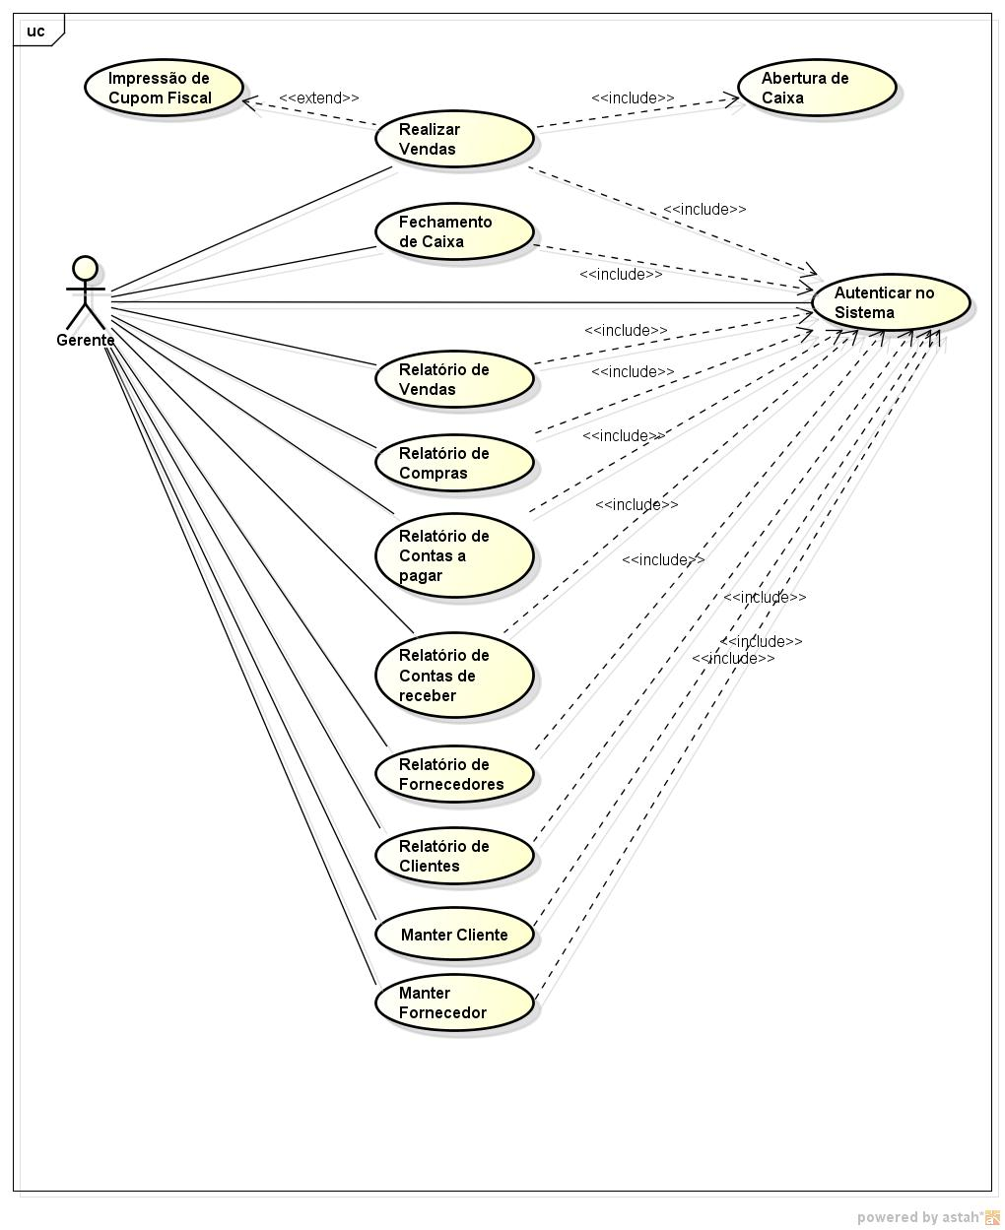

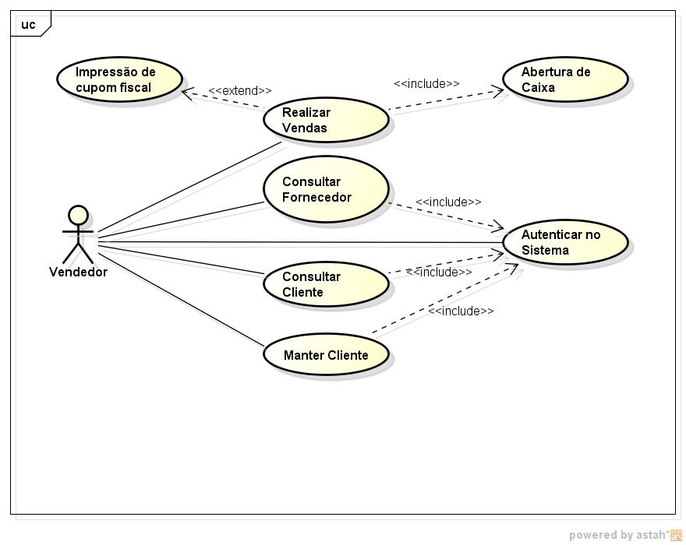

11. Especificações dos Casos de Uso

11.1. Abertura de Caixa

11.2. Objetivos

Este documento tem como objetivo detalhar o caso de uso Vendedor Realiza Abertura de Caixa.

11.3. Público Alvo

* Líder de requisitos;

12. Vendedor Realiza Abertura de Caixa

12.1. Descrição

Este caso de uso tem a finalidade de realizar as Aberturas de Caixas no sistema.

O caso de uso inicia quando o usuário do sistema necessita abrir o caixa para realizar vendas. E termina quando o usuário do sistema concluiu a operação de abertura de caixa.

12.2. Atores Envolvidos

|  |  |  |
| --- | --- | --- |
| Nome do Ator | Tipo | |
|  | Primário | Secundário |
| Vendedor | X |  |

12.3. Pré Condições

O usuário deve estar autenticado no sistema de acordo com seu perfil de acesso.

12.4. Fluxo Básico

1. O sistema apresenta a opção Abertura de Caixa.
2. O usuário poderá realizar a abertura de Caixa.
3. O sistema apresenta os seguintes dados para a abertura:

* Data de Abertura
* Valor inicial em Caixa

1. O usuário poderá realizar a abertura de caixa, onde o subfluxo Abertura de Caixa é executado;
2. O caso de uso é encerrado;

12.5. Fluxos Alternativos

12.5.1. Cancelamento de abertura de caixa

1. O usuário solicita o cancelamento da Abertura de caixa;
2. O Sistema disponibiliza a opção de cancelar Abertura de Caixa:
3. O usuário seleciona a opção Cancelar, onde o subfluxo Abertura de Caixa é executado;
4. A abertura de caixa é cancelada;

12.6. Fluxos de Exceção

**E1** - Possuí “Campos Obrigatórios” no sistema, onde são campos que deverão ser preenchidos, caso usuário deixar de preencher algum campo que seja obrigatório, o sistema alertará o usuário através da mensagem: “**O Campo X deve ser preenchido**”, onde o X será o campo que o usuário deixou de preencher, após disso, o usuário confirma a inclusão ou a alteração dos dados, o usuário também poderá cancelar também, encerrando o caso de uso.

**E2** – Caso o usuário preencher alguns dos campos de formato incorreto, o sistema apresentará a mensagem: “**Campo X está com o dado em formato inválido**”, onde X será o campo com preenchimento de dados incorretos, o campo é imediatamente limpo, em seguida o usuário poderá retornar e informar o dado correto ou cancelar, encerrando o caso de uso.

12.7. Pós Condições

Vai ser possível realizar as vendas.

12.8. Requisitos Não Funcionais

Não existem requisitos não funcionais para este caso de uso.

12.9. Relacionamentos com outros Casos de Uso

Não existem relacionamentos com outros casos de uso.

12.10. Pontos de Extensão

Nenhum ponto de extensão identificado.

12.11. Interface Visual

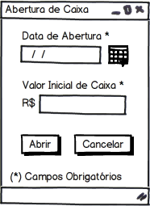

12.12. Observações

Os campos em (*) são obrigatórios para o sistema autorizar a Abertura de Caixa.

12.13. Diagrama de Casos de Uso

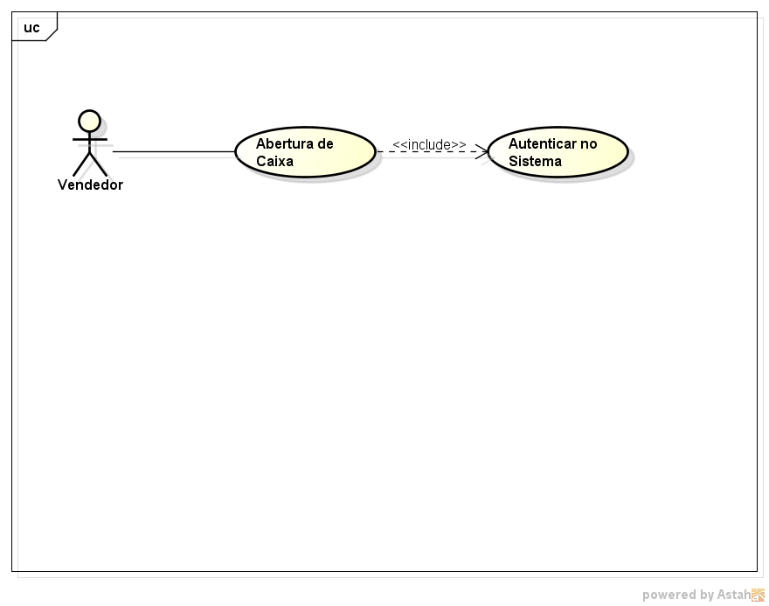

11.1. Fechamento de Caixa

11.2. Objetivos

Este documento tem como objetivo detalhar o caso de uso Gerente Realiza Fechamento de Caixa.

11.3. Público Alvo

* Líder de requisitos;

12. Gerente Realiza Fechamento de Caixa

12.1. Descrição

Este caso de uso tem a finalidade de realizar os Fechamentos de Caixas no sistema.

O caso de uso inicia quando o usuário do sistema necessita fechar o caixa para concluir as vendas realizadas no dia. E termina quando o usuário do sistema concluiu a operação de fechamento de caixa.

12.2. Atores Envolvidos

|  |  |  |
| --- | --- | --- |
| Nome do Ator | Tipo | |
|  | Primário | Secundário |
| Gerente | X |  |

12.3. Pré Condições

O usuário deve estar autenticado no sistema de acordo com seu perfil de acesso.

12.4. Fluxo Básico

1. O sistema apresenta a opção Fechamento de Caixa.
2. O usuário poderá realizar o fechamento de Caixa.
3. O sistema apresenta os seguintes dados para a abertura:

* Data de Fechamento
* Valor Final em Caixa

1. O usuário poderá realizar o fechamento de caixa, onde o subfluxo Fechamento de Caixa é executado;
2. O caso de uso é encerrado;

12.5. Fluxos Alternativos

12.5.1. Cancelamento do fechamento de caixa

1. O usuário solicita o cancelamento do Fechamento de caixa;
2. O Sistema disponibiliza a opção de cancelar Fechamento de Caixa:
3. O usuário seleciona a opção Cancelar, onde o subfluxo Fechamento de Caixa é executado;
4. O fechamento de caixa é cancelado;

12.6. Fluxos de Exceção

**E1** - Possuí “Campos Obrigatórios” no sistema, onde são campos que deverão ser preenchidos, caso usuário deixar de preencher algum campo que seja obrigatório, o sistema alertará o usuário através da mensagem: “**O Campo X deve ser preenchido**”, onde o X será o campo que o usuário deixou de preencher, após disso, o usuário confirma a inclusão ou a alteração dos dados, o usuário também poderá cancelar também, encerrando o caso de uso.

**E2** – Caso o usuário preencher alguns dos campos de formato incorreto, o sistema apresentará a mensagem: “**Campo X está com o dado em formato inválido**”, onde X será o campo com preenchimento de dados incorretos, o campo é imediatamente limpo, em seguida o usuário poderá retornar e informar o dado correto ou cancelar, encerrando o caso de uso.

12.7. Pós Condições

Monitoramento do saldo de caixa.

12.8. Requisitos Não Funcionais

Não existem requisitos não funcionais para este caso de uso.

12.9. Relacionamentos com outros Casos de Uso

Não existem relacionamentos com outros casos de uso.

12.10. Pontos de Extensão

Nenhum ponto de extensão identificado.

12.11. Interface Visual

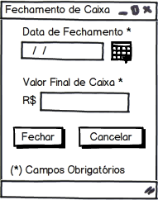

12.12. Observações

Os campos em (*) são obrigatórios para o sistema autorizar o Fechamento de Caixa.

12.13. Diagrama de Casos de Uso

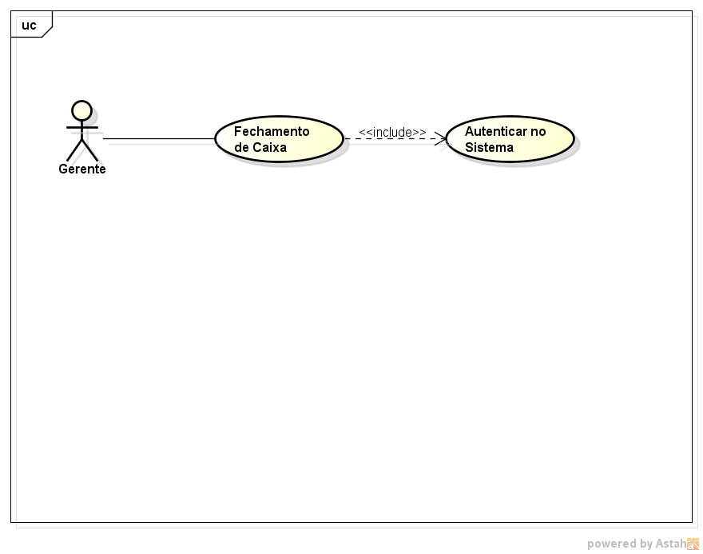

11.1 Manter Pais

11.1. Objetivos

Este documento tem como objetivo detalhar o caso de uso Gerente mantem País.

11.2. Público Alvo

* Líder de requisitos;
* Gerente

12. Gerente Mantem País

12.1. Descrição

Este caso de uso tem a finalidade de manter todos os Países cadastrados no sistema.

Consiste em inserir (cadastrar), alterar, excluir e pesquisar um País. O caso de uso inicia quando o usuário do sistema necessita cadastrar o País. E termina quando o usuário do sistema conclui a Inclusão ou Exclusão.

12.2. Atores Envolvidos

|  |  |  |
| --- | --- | --- |
| Nome do Ator | Tipo | |
|  | Primário | Secundário |
| Gerente | X |  |

12.3. Pré Condições

O usuário deve estar autenticado no sistema de acordo com seu perfil de acesso.

12.4. Fluxo Básico

1. O sistema apresenta as opções Cadastrar, Editar, Excluir e Pesquisar.
2. O usuário poderá pesquisar os dados do País pela tabela da consulta.
3. O sistema apresenta os seguintes dados para consulta:

* Código
* País
* DDI

1. O usuário poderá cadastrar um País, onde o subfluxo Cadastrar País é executado;
2. O usuário poderá Editar os dados de um determinado País, selecionando o País desejado, onde o subfluxo Editar País é executado;
3. O usuário poderá Excluir um determinado País, selecionando o País desejado, onde o subfluxo Excluir País é executado;
4. O caso de uso é encerrado.

12.5. Fluxos Alternativos

12.5.1. Cadastrar País

1. O usuário solicita o cadastramento de um novo País;
2. O Sistema disponibiliza os seguintes dados para cadastramento:

* Código
* País
* DDI

1. O usuário preenche os dados e confirma o cadastramento (Salvar); [E1, E2, E3]
2. O Sistema valida os dados se estão de acordo com os formatos;
3. Um novo País é incluído no sistema;

12.5.1. Editar País

1. O usuário solicita a edição dos dados do País selecionado;
2. O sistema exibe os dados do País selecionado;
3. O sistema disponibiliza os seguintes dados para alteração:

* País
* DDI

1. O usuário altera os dados desejados e confirma a alteração (Salvar); [E1, E2, E3]
2. O sistema valida os novos dados inseridos;
3. O cadastro do País é alterado;

12.5.1. Excluir País

1. O usuário solicita a exclusão do País selecionado;
2. O sistema solicita a confirmação da exclusão; [E4]
3. O usuário confirma a exclusão;
4. O cadastro do País é excluído;

12.6. Fluxos de Exceção

**E1** - Possuí “Campos Obrigatórios” no sistema, onde são campos que deverão ser preenchidos, caso usuário deixar de preencher algum campo que seja obrigatório, o sistema alertará o usuário através da mensagem: “**O Campo X deve ser preenchido**”, onde o X será o campo que o usuário deixou de preencher, após disso, o usuário confirma a inclusão ou a alteração dos dados, o usuário também poderá cancelar também, encerrando o caso de uso.

**E2** – Caso o usuário preencher alguns dos campos de formato incorreto, o sistema apresentará a mensagem: “**Campo X está com o dado em formato inválido**”, onde X será o campo com preenchimento de dados incorretos, o campo é imediatamente limpo, em seguida o usuário poderá retornar e informar o dado correto ou cancelar, encerrando o caso de uso.

**E3** – Caso o País que o usuário deseja cadastrar já foi cadastrado algumas vezes no sistema, o sistema mostrará a mensagem: “**País já cadastrado**”, retornando para o início do sub-fluxo cadastro País, mantendo os campos anteriormente preenchidos.

**E4** – Caso o País que o usuário deseja excluir tenha algum tipo de associação, o sistema mostrará a mensagem: “**O País selecionado não pode ser excluído**”.

12.7. Pós Condições

País inserido, alterado ou inativo na base de dados e vai ser possível realizar o cadastro do Estado e possível também o cadastro de clientes.

12.8. Requisitos Não Funcionais

Não existem requisitos não funcionais para este caso de uso.

12.9. Relacionamentos com outros Casos de Uso

Não existem relacionamentos com outros casos de uso.

12.10. Pontos de Extensão

Nenhum ponto de extensão identificado.

12.11. Interface Visual

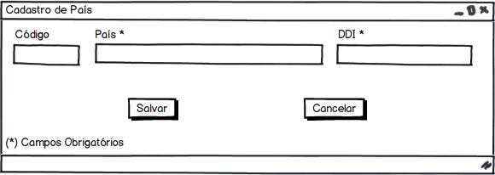

12.12. Observações

Os campos em (*) são obrigatórios para o sistema autorizar o cadastro do País.

12.13. Diagrama de Casos de Uso

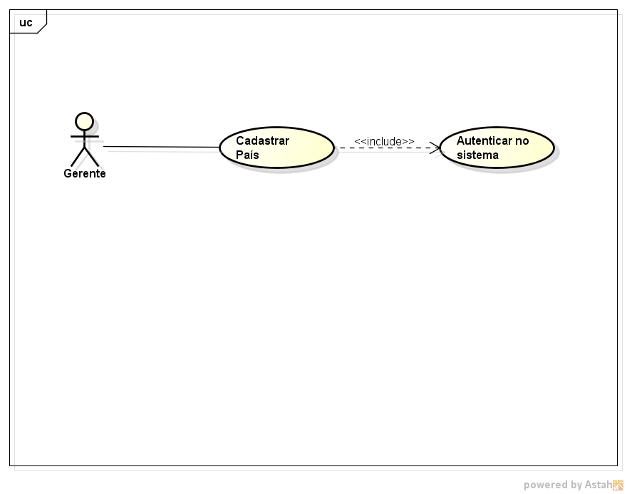

11.1. Manter Estado

11.2. Objetivos

Este documento tem como objetivo detalhar o caso de uso Gerente mantem Estado.

11.3. Público Alvo

* Líder de requisitos;
* Gerente

12. Gerente Mantem Estado

12.1. Descrição

Este caso de uso tem a finalidade de manter todos os Estados cadastrados no sistema.

Consiste em inserir (cadastrar), alterar, excluir e pesquisar um Estados. O caso de uso inicia quando o usuário do sistema necessita cadastrar o Estados. E termina quando o usuário do sistema conclui a Inclusão ou Exclusão.

12.2. Atores Envolvidos

|  |  |  |
| --- | --- | --- |
| Nome do Ator | Tipo | |
|  | Primário | Secundário |
| Gerente | X |  |

12.3. Pré Condições

O usuário deve estar autenticado no sistema de acordo com seu perfil de acesso.

12.4. Fluxo Básico

1. O sistema apresenta as opções Cadastrar, Editar, Excluir e Pesquisar.
2. O usuário poderá pesquisar os dados do Estado pela tabela da consulta.
3. O sistema apresenta os seguintes dados para consulta:

* Código
* Estado
* UF
* País

1. O usuário poderá cadastrar um Estado, onde o subfluxo Cadastrar Estado é executado;
2. O usuário poderá Editar os dados de um determinado Estado, selecionando o Estado desejado, onde o subfluxo Editar Estado é executado;
3. O usuário poderá Excluir um determinado Estado, selecionando o Estado desejado, onde o subfluxo Excluir Estado é executado;
4. O caso de uso é encerrado.

12.5. Fluxos Alternativos

12.5.1. Cadastrar Estado

1. O usuário solicita o cadastramento de um novo Estado;
2. O Sistema disponibiliza os seguintes dados para cadastramento:

* Código
* Estado
* UF
* País

1. O usuário preenche os dados e confirma o cadastramento (Salvar); [E1, E2, E3]
2. O Sistema valida os dados se estão de acordo com os formatos;
3. Um novo Estado é incluído no sistema;

12.5.1. Editar Estado

1. O usuário solicita a edição dos dados do Estado selecionado;
2. O sistema exibe os dados do Estado selecionado;
3. O sistema disponibiliza os seguintes dados para alteração:

* Estado
* UF
* País

1. O usuário altera os dados desejados e confirma a alteração (Salvar); [E1, E2, E3]
2. O sistema valida os novos dados inseridos;
3. O cadastro do Estado é alterado;

12.5.1. Excluir Estado

1. O usuário solicita a exclusão do Estado selecionado;
2. O sistema solicita a confirmação da exclusão; [E4]
3. O usuário confirma a exclusão;
4. O cadastro do Estado é excluído;

12.6. Fluxos de Exceção

**E1** - Possuí “Campos Obrigatórios” no sistema, onde são campos que deverão ser preenchidos, caso usuário deixar de preencher algum campo que seja obrigatório, o sistema alertará o usuário através da mensagem: “**O Campo X deve ser preenchido**”, onde o X será o campo que o usuário deixou de preencher, após disso, o usuário confirma a inclusão ou a alteração dos dados, o usuário também poderá cancelar também, encerrando o caso de uso.

**E2** – Caso o usuário preencher alguns dos campos de formato incorreto, o sistema apresentará a mensagem: “**Campo X está com o dado em formato inválido**”, onde X será o campo com preenchimento de dados incorretos, o campo é imediatamente limpo, em seguida o usuário poderá retornar e informar o dado correto ou cancelar, encerrando o caso de uso.

**E3** – Caso o Estado que o usuário deseja cadastrar já foi cadastrado algumas vezes no sistema, o sistema mostrará a mensagem: “**Estado já cadastrado**”, retornando para o início do sub-fluxo cadastro Estado, mantendo os campos anteriormente preenchidos.

**E4** – Caso o Estados que o usuário deseja excluir tenha algum tipo de associação, o sistema mostrará a mensagem: “**O Estado selecionado não pode ser excluído**”.

12.7. Pós Condições

Estado inserido, alterado ou inativo na base de dados e vai ser possível realizar o cadastro da Cidade e possível também o cadastro de clientes.

12.8. Requisitos Não Funcionais

Não existem requisitos não funcionais para este caso de uso.

12.9. Relacionamentos com outros Casos de Uso

Não existem relacionamentos com outros casos de uso.

12.10. Pontos de Extensão

Nenhum ponto de extensão identificado.

12.11. Interface Visual

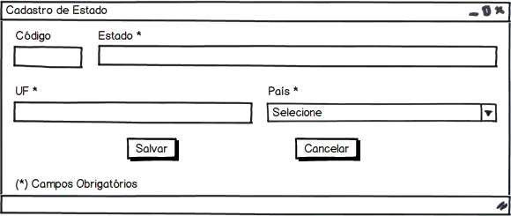

12.12. Observações

Os campos em (*) são obrigatórios para o sistema autorizar o cadastro do Estado.

12.13. Diagrama de Casos de Uso

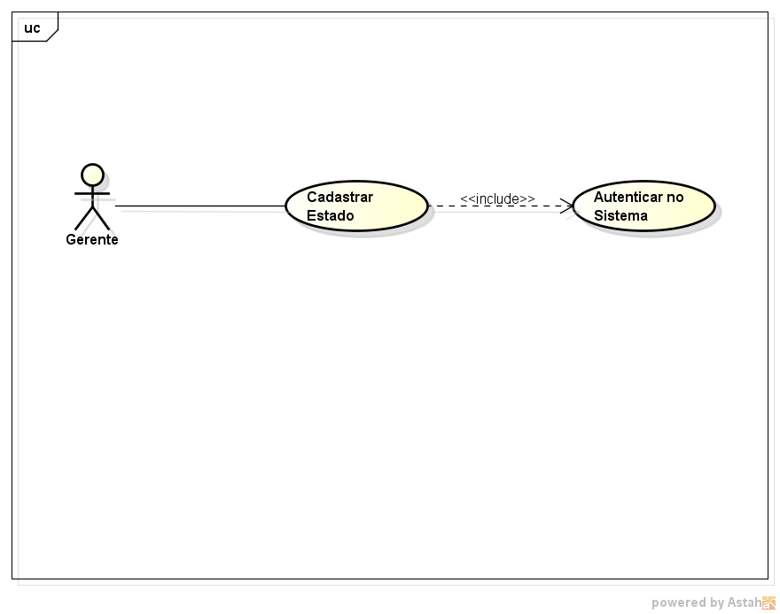

11.1. Manter Cidade

11.2. Objetivos

Este documento tem como objetivo detalhar o caso de uso Gerente mantem Cidade.

11.3. Público Alvo

* Líder de requisitos;
* Gerente.

12. Gerente Mantem Cidade

12.1. Descrição

Este caso de uso tem a finalidade de manter todas as Cidades cadastradas no sistema.

Consiste em inserir (cadastrar), alterar, excluir e pesquisar uma Cidade. O caso de uso inicia quando o usuário do sistema necessita cadastrar uma Cidade. E termina quando o usuário do sistema conclui a Inclusão ou Exclusão.

12.2. Atores Envolvidos

|  |  |  |
| --- | --- | --- |
| Nome do Ator | Tipo | |
|  | Primário | Secundário |
| Gerente | X |  |

12.3. Pré Condições

O usuário deve estar autenticado no sistema de acordo com seu perfil de acesso.

12.4. Fluxo Básico

1. O sistema apresenta as opções Cadastrar, Editar, Excluir e Pesquisar.
2. O usuário poderá pesquisar os dados da Cidade pela tabela da consulta.
3. O sistema apresenta os seguintes dados para consulta:

* Código
* Cidade
* DDD
* Estado

1. O usuário poderá cadastrar uma Cidade, onde o subfluxo Cadastrar Cidade é executado;
2. O usuário poderá Editar os dados de uma determinada Cidade, selecionando a Cidade desejada, onde o subfluxo Editar Cidade é executado;
3. O usuário poderá Excluir uma determinada Cidade, selecionando a Cidade desejada, onde o subfluxo Excluir Cidade é executado;
4. O caso de uso é encerrado.

12.5. Fluxos Alternativos

12.5.1. Cadastrar Cidade

1. O usuário solicita o cadastramento de uma nova Cidade;
2. O Sistema disponibiliza os seguintes dados para cadastramento:

* Código
* Cidade
* DDD
* Estado

1. O usuário preenche os dados e confirma o cadastramento (Salvar); [E1, E2, E3]
2. O Sistema valida os dados se estão de acordo com os formatos;
3. Uma nova Cidade é incluída no sistema;

12.5.1. Editar Cidade

1. O usuário solicita a edição dos dados da Cidade selecionada;
2. O sistema exibe os dados da Cidade selecionada;
3. O sistema disponibiliza os seguintes dados para alteração:

* Cidade
* DD
* Estado

1. O usuário altera os dados desejados e confirma a alteração (Salvar); [E1, E2, E3];
2. O sistema valida os novos dados inseridos;
3. O cadastro da Cidade é alterado;

12.5.1. Excluir Cidade

1. O usuário solicita a exclusão da Cidade selecionada;
2. O sistema solicita a confirmação da exclusão; [E4]
3. O usuário confirma a exclusão;
4. O cadastro da Cidade é excluído;

12.6. Fluxos de Exceção

**E1** - Possuí “Campos Obrigatórios” no sistema, onde são campos que deverão ser preenchidos, caso usuário deixar de preencher algum campo que seja obrigatório, o sistema alertará o usuário através da mensagem: “**O Campo X deve ser preenchido**”, onde o X será o campo que o usuário deixou de preencher, após disso, o usuário confirma a inclusão ou a alteração dos dados, o usuário também poderá cancelar também, encerrando o caso de uso.

**E2** – Caso o usuário preencher alguns dos campos de formato incorreto, o sistema apresentará a mensagem: “**Campo X está com o dado em formato inválido**”, onde X será o campo com preenchimento de dados incorretos, o campo é imediatamente limpo, em seguida o usuário poderá retornar e informar o dado correto ou cancelar, encerrando o caso de uso.

**E3** – Caso a Cidade que o usuário deseja cadastrar já foi cadastrado algumas vezes no sistema, o sistema mostrará a mensagem: “**Cidade já cadastrada**”, retornando para o início do sub-fluxo cadastro Cidade, mantendo os campos anteriormente preenchidos.

**E4** – Caso as Cidades que o usuário deseja excluir tenha algum tipo de associação, o sistema mostrará a mensagem: “**A Cidade selecionada não pode ser excluído**”.

12.7. Pós Condições

Cidade inserida, alterada ou inativa na base de dados e vai ser possível realizar o cadastro dos clientes.

12.8. Requisitos Não Funcionais

Não existem requisitos não funcionais para este caso de uso.

12.9. Relacionamentos com outros Casos de Uso

Não existem relacionamentos com outros casos de uso.

12.10. Pontos de Extensão

Nenhum ponto de extensão identificado.

12.11. Interface Visual

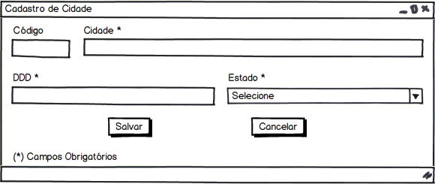

12.12. Observações

Os campos em (*) são obrigatórios para o sistema autorizar o cadastro da Cidade.

12.13. Diagrama de Casos de Uso

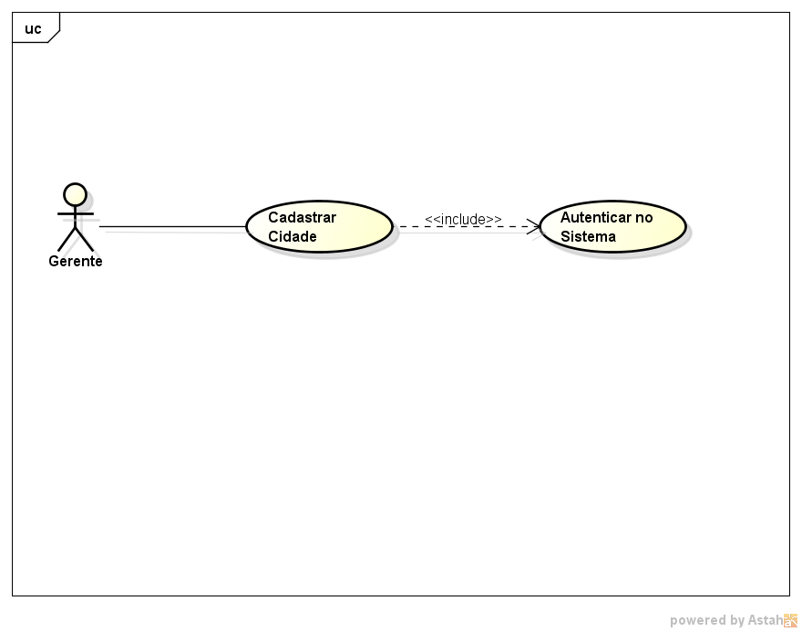

11.1. Manter Cliente

11.2. Objetivos

Este documento tem como objetivo detalhar o caso de uso Vendedor mantem Cliente.

11.3. Público Alvo

* Líder de requisitos;
* Cliente.

12. Vendedor Mantem Cliente

12.1. Descrição

Este caso de uso tem a finalidade de manter todos os Clientes cadastrados no sistema.

Consiste em inserir (cadastrar), alterar, excluir e pesquisar um Cliente. O caso de uso inicia quando o usuário do sistema necessita cadastrar Cliente. E termina quando o usuário do sistema conclui a Inclusão ou Exclusão.

12.2. Atores Envolvidos

|  |  |  |
| --- | --- | --- |
| Nome do Ator | Tipo | |
|  | Primário | Secundário |
| Vendedor | X |  |

12.3. Pré Condições

O usuário deve estar autenticado no sistema de acordo com seu perfil de acesso.

12.4. Fluxo Básico

1. O sistema apresenta as opções Cadastrar, Editar, Excluir e Pesquisar.
2. O usuário poderá pesquisar os dados do Cliente pela tabela da consulta.
3. O sistema apresenta os seguintes dados para consulta:

* Código
* Nome
* RG
* CPF
* Data de nascimento
* Telefone
* Celular
* E-mail
* Endereço
* Número
* Bairro
* CEP
* Cidade
* Estado
* País
* Observações

1. O usuário poderá cadastrar um Cliente, onde o subfluxo Cadastrar Cliente é executado;
2. O usuário poderá Editar os dados de um determinado Cliente, selecionando o Cliente desejado, onde o subfluxo Editar Cliente é executado;
3. O usuário poderá Excluir um determinado Cliente, selecionando o Cliente desejado, onde o subfluxo Excluir Cliente é executado;
4. O caso de uso é encerrado;

12.5. Fluxos Alternativos

12.5.1. Cadastrar Cliente

1. O usuário solicita o cadastramento de um novo Cliente;
2. O Sistema disponibiliza os seguintes dados para cadastramento:

* Código
* Nome
* RG
* CPF
* Data de nascimento
* Telefone
* Celular
* E-mail
* Endereço
* Número
* Bairro
* CEP
* Cidade
* Estado
* País
* Observações

1. O usuário preenche os dados e confirma o cadastramento (Salvar); [E1, E2, E3]
2. O Sistema valida os dados se estão de acordo com os formatos;
3. Um novo Cliente é incluído no sistema;

12.5.1. Editar Cliente

1. O usuário solicita a edição dos dados do Cliente selecionado;
2. O sistema exibe os dados do Cliente selecionado;
3. O sistema disponibiliza os seguintes dados para alteração:

* Nome
* RG
* CPF
* Data de nascimento
* Telefone
* Celular
* E-mail
* Endereço
* Número
* Bairro
* CEP
* Cidade
* Estado
* País
* Observações

1. O usuário altera os dados desejados e confirma a alteração (Salvar); [E1, E2, E3]
2. O sistema valida os novos dados inseridos;
3. O cadastro do cliente é alterado;

12.5.1. Excluir Cliente

1. O usuário solicita a exclusão do cliente selecionado;
2. O sistema solicita a confirmação da exclusão; [E4]
3. O usuário confirma a exclusão;
4. O cadastro do cliente é excluído;

12.6. Fluxos de Exceção

**E1** - Possuí “Campos Obrigatórios” no sistema, onde são campos que deverão ser preenchidos, caso usuário deixar de preencher algum campo que seja obrigatório, o sistema alertará o usuário através da mensagem: “**O Campo X deve ser preenchido**”, onde o X será o campo que o usuário deixou de preencher, após disso, o usuário confirma a inclusão ou a alteração dos dados, o usuário também poderá cancelar também, encerrando o caso de uso.

**E2** – Caso o usuário preencher alguns dos campos de formato incorreto, o sistema apresentará a mensagem: “**Campo X está com o dado em formato inválido**”, onde X será o campo com preenchimento de dados incorretos, o campo é imediatamente limpo, em seguida o usuário poderá retornar e informar o dado correto ou cancelar, encerrando o caso de uso.

**E3** – Caso o nome do cliente que o usuário deseja cadastrar já foi cadastrado algumas vezes no sistema, o sistema mostrará a mensagem: “**Cliente já cadastrado**”, retornando para o início do sub-fluxo cadastro cliente, mantendo os campos anteriormente preenchidos.

**E4** – Caso o cliente que o usuário deseja excluir tenha algum tipo de associação, o sistema mostrará a mensagem: “**O Cliente selecionado não pode ser excluída**”.

12.7. Pós Condições

Cliente inserido, alterado ou inativo na base de dados e vai ser possível realizar as vendas para o cliente cadastrado.

12.8. Requisitos Não Funcionais

Não existem requisitos não funcionais para este caso de uso.

12.9. Relacionamentos com outros Casos de Uso

Não existem relacionamentos com outros casos de uso.

12.10. Pontos de Extensão

Nenhum ponto de extensão identificado.

12.11. Interface Visual

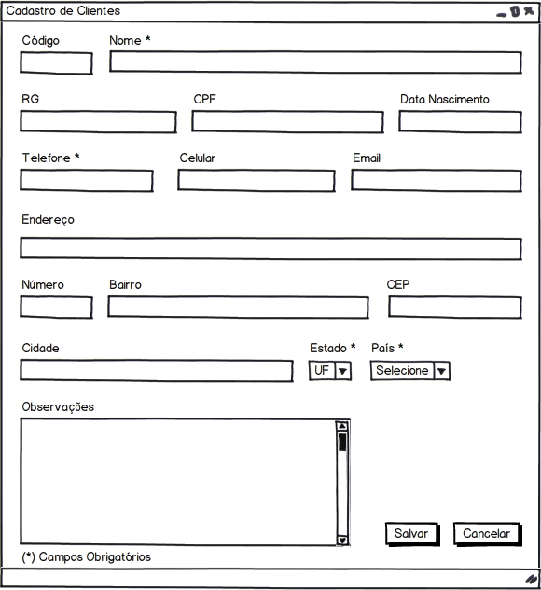

12.12. Observações

Os campos em (*) são obrigatórios para o sistema autorizar o cadastro do cliente.

12.13. Diagrama de Casos de Uso

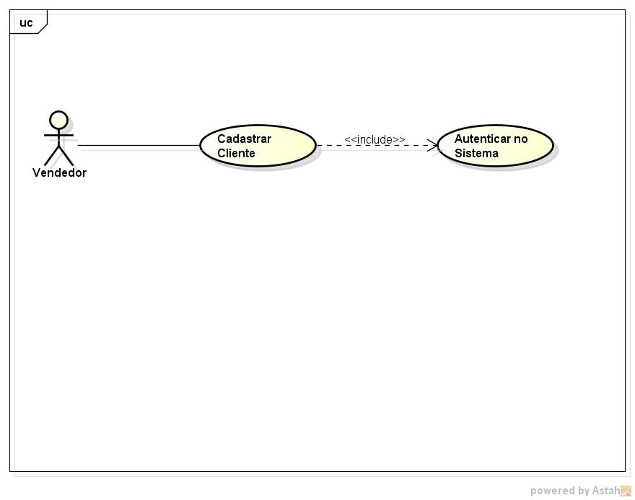

11.1. Manter Fornecedor

11.2. Objetivos

Este documento tem como objetivo detalhar o caso de uso Gerente mantem Fornecedor.

11.3. Público Alvo

* Líder de requisitos;
* Fornecedor;

12. Gerente Mantem Fornecedor

12.1. Descrição

Este caso de uso tem a finalidade de manter todos os Fornecedores cadastrados no sistema.

Consiste em inserir (cadastrar), alterar, excluir e pesquisar um Fornecedor. O caso de uso inicia quando o usuário do sistema necessita cadastrar o Fornecedor. E termina quando o usuário do sistema conclui a Inclusão ou Exclusão.

12.2. Atores Envolvidos

|  |  |  |
| --- | --- | --- |
| Nome do Ator | Tipo | |
|  | Primário | Secundário |
| Gerente | X |  |

12.3. Pré Condições

O usuário deve estar autenticado no sistema de acordo com seu perfil de acesso.

12.4. Fluxo Básico

1. O sistema apresenta as opções Cadastrar, Editar, Excluir e Pesquisar.
2. O usuário poderá pesquisar os dados do Fornecedor pela tabela da consulta.
3. O sistema apresenta os seguintes dados para consulta:

* Código
* CNPJ
* Inscrição Estadual
* Razão Social
* Nome fantasia
* Contato
* Telefone
* Celular
* E-mail
* Site
* Endereço
* Numero
* Bairro
* CEP
* Cidade
* Estado
* País
* Observações

1. O usuário poderá cadastrar um Fornecedor, onde o subfluxo Cadastrar Fornecedor é executado;
2. O usuário poderá Editar os dados de um determinado Fornecedor, selecionando o Fornecedor desejado, onde o subfluxo Editar Fornecedor é executado;
3. O usuário poderá Excluir um determinado Fornecedor, selecionando o Fornecedor desejado, onde o subfluxo Excluir Fornecedor é executado;
4. O caso de uso é encerrado.

12.5. Fluxos Alternativos

12.5.1. Cadastrar Fornecedor

1. O usuário solicita o cadastramento de um novo Fornecedor;
2. O Sistema disponibiliza os seguintes dados para cadastramento:

* Código
* CNPJ
* Inscrição Estadual
* Razão Social
* Nome fantasia
* Celular
* Telefone
* Fax
* E-mail
* Site
* Endereço
* Numero
* Bairro
* CEP
* Cidade
* Estado
* País
* Observações

1. O usuário preenche os dados e confirma o cadastramento (Salvar); [E1, E2, E3]
2. O Sistema valida os dados se estão de acordo com os formatos;
3. Um novo Fornecedor é incluído no sistema;

12.5.1. Editar Fornecedor

1. O usuário solicita a edição dos dados do Fornecedor selecionado;
2. O sistema exibe os dados do Fornecedor selecionado;
3. O sistema disponibiliza os seguintes dados para alteração:

* CNPJ
* Inscrição Estadual
* Razão Social
* Nome fantasia
* Contato
* Telefone
* Celular
* E-mail
* Site
* Endereço
* Numero
* Bairro
* CEP
* Cidade
* Estado
* País
* Observações

1. O usuário altera os dados desejados e confirma a alteração (Salvar); [E1, E2, E3]
2. O sistema valida os novos dados inseridos;
3. O cadastro do Fornecedor é alterado;

12.5.1. Excluir Fornecedor

1. O usuário solicita a exclusão do Fornecedor selecionado;
2. O sistema solicita a confirmação da exclusão; [E4]
3. O usuário confirma a exclusão;
4. O cadastro do Fornecedor é excluído;

12.6. Fluxos de Exceção

**E1** - Possuí “Campos Obrigatórios” no sistema, onde são campos que deverão ser preenchidos, caso usuário deixar de preencher algum campo que seja obrigatório, o sistema alertará o usuário através da mensagem: “**O Campo X deve ser preenchido**”, onde o X será o campo que o usuário deixou de preencher, após disso, o usuário confirma a inclusão ou a alteração dos dados, o usuário também poderá cancelar também, encerrando o caso de uso.

**E2** – Caso o usuário preencher alguns dos campos de formato incorreto, o sistema apresentará a mensagem: “**Campo X está com o dado em formato inválido**”, onde X será o campo com preenchimento de dados incorretos, o campo é imediatamente limpo, em seguida o usuário poderá retornar e informar o dado correto ou cancelar, encerrando o caso de uso.

**E3** – Caso o nome do Fornecedor que o usuário deseja cadastrar já foi cadastrado algumas vezes no sistema, o sistema mostrará a mensagem: “**fornecedor já cadastrado**”, retornando para o início do sub-fluxo cadastro Fornecedor, mantendo os campos anteriormente preenchidos.

**E4** – Caso o Fornecedor que o usuário deseja excluir tenha algum tipo de associação, o sistema mostrará a mensagem: “**O Fornecedor selecionado não pode ser excluído**”.

12.7. Pós Condições

Fornecedor inserido, alterado ou inativo na base de dados e vai ser possível realizar compras com o fornecedor cadastrado.

12.8. Requisitos Não Funcionais

Não existem requisitos não funcionais para este caso de uso.

12.9. Relacionamentos com outros Casos de Uso

Não existem relacionamentos com outros casos de uso.

12.10. Pontos de Extensão

Nenhum ponto de extensão identificado.

12.11. Interface Visual

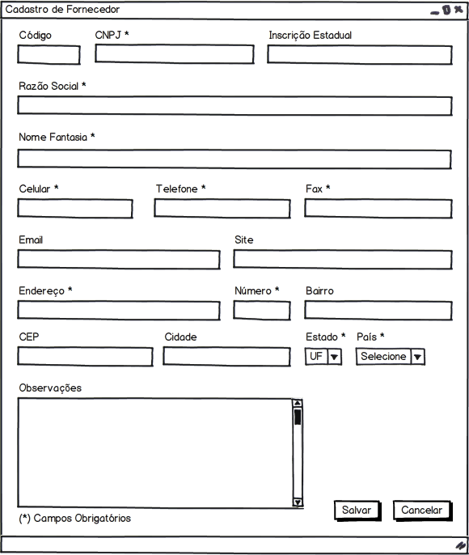

12.12. Observações

Os campos em (*) são obrigatórios para o sistema autorizar o cadastro do Fornecedor.

12.13. Diagrama de Casos de Uso

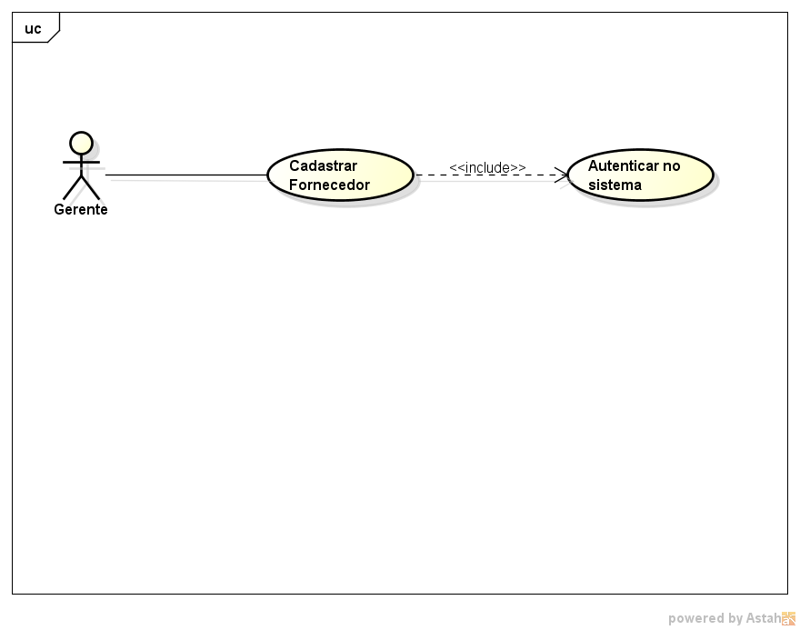

11.1. Manter Fabricante

11.2. Objetivos

Este documento tem como objetivo detalhar o caso de uso Gerente mantem Fabricante.

11.3. Público Alvo

* Líder de requisitos;
* Gerente

12. Gerente Mantem Fabricante

12.1. Descrição

Este caso de uso tem a finalidade de manter todos os Fabricantes cadastrados no sistema.

Consiste em inserir (cadastrar), alterar, excluir e pesquisar um Fabricante. O caso de uso inicia quando o usuário do sistema necessita cadastrar outro Fabricante. E termina quando o usuário conclui a Inclusão ou Exclusão.

12.2. Atores Envolvidos

|  |  |  |
| --- | --- | --- |
| Nome do Ator | Tipo | |
|  | Primário | Secundário |
| Gerente | X |  |

12.3. Pré Condições

O usuário deve estar autenticado no sistema de acordo com seu perfil de acesso.

12.4. Fluxo Básico

1. O sistema apresenta as opções Cadastrar, Editar, Excluir e Pesquisar.
2. O usuário poderá pesquisar os dados do Fabricante pela tabela da consulta.
3. O sistema apresenta os seguintes dados para consulta:

* Código
* Descrição
* Observações

1. O usuário poderá cadastrar um Fabricante, onde o subfluxo Cadastrar Fabricante é executado;
2. O usuário poderá Editar os dados de um determinado Fabricante, selecionando o Fabricante desejado, onde o subfluxo Editar Fabricante é executado;
3. O usuário poderá Excluir um determinado Fabricante, selecionando o Fabricante desejado, onde o subfluxo Excluir Fabricante é executado;
4. O caso de uso é encerrado.

12.5. Fluxos Alternativos

12.5.1. Cadastrar Fabricante

1. O usuário solicita o cadastramento de um novo Fabricante;
2. O Sistema disponibiliza os seguintes dados para cadastramento:

* Código
* Descrição
* Observações

1. O usuário preenche os dados e confirma o cadastramento (Salvar); [E1, E2, E3]
2. O Sistema valida os dados se estão de acordo com os formatos;
3. Um novo Fabricante é incluído no sistema;

12.5.1. Editar Fabricante

1. O usuário solicita a edição dos dados do Fabricante selecionado;
2. O sistema exibe os dados do Fabricante selecionado;
3. O sistema disponibiliza os seguintes dados para alteração:

* Descrição
* Observações

1. O usuário altera os dados desejados e confirma a alteração (Salvar); [E1, E2, E3]
2. O sistema valida os novos dados inseridos;
3. O cadastro do Fabricante é alterado;

12.5.1. Excluir Fabricante

1. O usuário solicita a exclusão do Fabricante selecionado;
2. O sistema solicita a confirmação da exclusão; [E4]
3. O usuário confirma a exclusão;
4. O cadastro do Fabricante é excluído;

12.6. Fluxos de Exceção

**E1** - Possuí “Campos Obrigatórios” no sistema, onde são campos que deverão ser preenchidos, caso usuário deixar de preencher algum campo que seja obrigatório, o sistema alertará o usuário através da mensagem: “**O Campo X deve ser preenchido**”, onde o X será o campo que o usuário deixou de preencher, após disso, o usuário confirma a inclusão ou a alteração dos dados, o usuário também poderá cancelar também, encerrando o caso de uso.

**E2** – Caso o usuário preencher alguns dos campos de formato incorreto, o sistema apresentará a mensagem: “**Campo X está com o dado em formato inválido**”, onde X será o campo com preenchimento de dados incorretos, o campo é imediatamente limpo, em seguida o usuário poderá retornar e informar o dado correto ou cancelar, encerrando o caso de uso.

**E3** – Caso o Fabricante que o usuário deseje cadastrar já foi cadastrado algumas vezes no sistema, o sistema mostrará a mensagem: “**Fabricante já cadastrado**”, retornando para o início do sub-fluxo cadastro Fabricante, mantendo os campos anteriormente preenchidos.

**E4** – Caso o Fabricante que o usuário deseja excluir tenha algum tipo de associação, o sistema mostrará a mensagem: “**O Fabricante selecionado não pode ser excluído**”.

12.7. Pós Condições

Será possível realizar vendas e cadastrar produtos no sistema.

12.8. Requisitos Não Funcionais

Não existem requisitos não funcionais para este caso de uso.

12.9. Relacionamentos com outros Casos de Uso

Não existem relacionamentos com outros casos de uso.

12.10. Pontos de Extensão

Nenhum ponto de extensão identificado.

12.11. Interface Visual

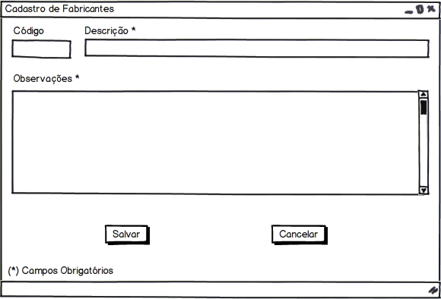

12.12. Observações

Os campos em (*) são obrigatórios para o sistema autorizar o cadastro do Fabricante.

12.13. Diagrama de Casos de Uso

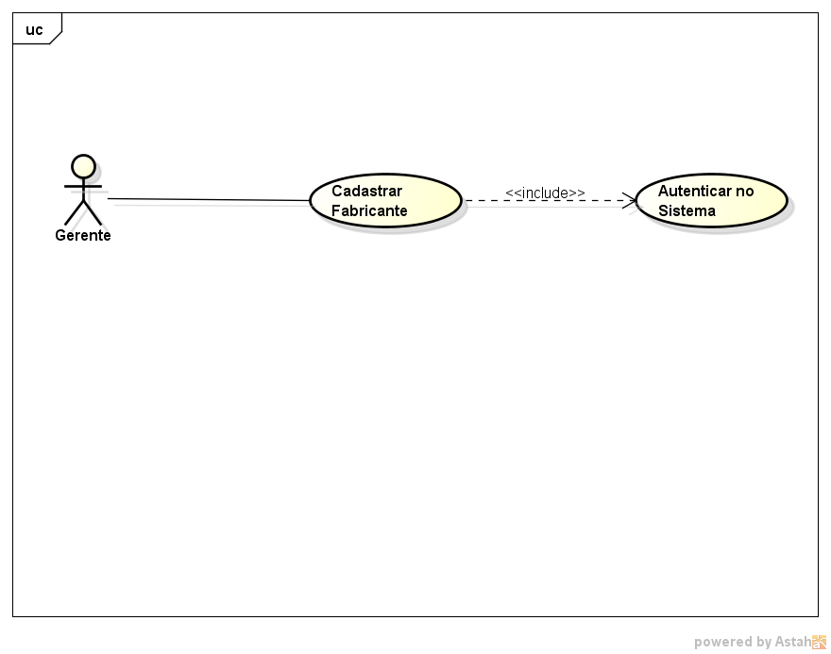

11.1. Manter Produto

11.2. Objetivos

Este documento tem como objetivo detalhar o caso de uso Gerente mantem Produto.

11.3. Público Alvo

* Líder de requisitos;
* Gerente

12. Gerente Mantem Produto

12.1. Descrição

Este caso de uso tem a finalidade de manter todos os Produtos cadastrados no sistema.

Consiste em inserir (cadastrar), alterar, excluir e pesquisar um Produto. O caso de uso inicia quando o usuário do sistema necessita cadastrar outro Produto. E termina quando o usuário conclui a Inclusão ou Exclusão.

12.2. Atores Envolvidos

|  |  |  |
| --- | --- | --- |
| Nome do Ator | Tipo | |
|  | Primário | Secundário |
| Gerente | X |  |

12.3. Pré Condições

O usuário deve estar autenticado no sistema de acordo com seu perfil de acesso.

12.4. Fluxo Básico

1. O sistema apresenta as opções Cadastrar, Editar, Excluir e Pesquisar.
2. O usuário poderá pesquisar os dados do Produto pela tabela da consulta.
3. O sistema apresenta os seguintes dados para consulta:

* Código
* Descrição
* Unidade de Medida
* Quantidade em Estoque
* Quantidade Mínima
* Fornecedor
* Data de Validade
* Fabricante
* Preço de Custo
* Preço de Venda
* Observações

1. O usuário poderá cadastrar um Produto, onde o subfluxo Cadastrar Produto é executado;
2. O usuário poderá Editar os dados de um determinado Produto, selecionando o Produto desejado, onde o subfluxo Editar Produto é executado;
3. O usuário poderá Excluir um determinado Produto, selecionando o Produto desejado, onde o subfluxo Excluir Produto é executado;
4. O caso de uso é encerrado.

12.5. Fluxos Alternativos

12.5.1. Cadastrar Produto

1. O usuário solicita o cadastramento de um novo Produto;
2. O Sistema disponibiliza os seguintes dados para cadastramento:

* Código
* Descrição
* Unidade de Medida
* Quantidade em Estoque
* Quantidade Mínima
* Fornecedor
* Data de Validade
* Fabricante
* Preço de Custo
* Preço de Venda
* Observações

1. O usuário preenche os dados e confirma o cadastramento (Salvar); [E1, E2, E3]
2. O Sistema valida os dados se estão de acordo com os formatos;
3. Um novo Produto é incluído no sistema;

12.5.1. Editar Produto

1. O usuário solicita a edição dos dados do Produto selecionado;
2. O sistema exibe os dados do Produto selecionado;
3. O sistema disponibiliza os seguintes dados para alteração:

* Descrição
* Unidade de Medida
* Quantidade em Estoque
* Quantidade Mínima
* Fornecedor
* Data de Validade
* Fabricante
* Preço de Custo
* Preço de Venda
* Observações

1. O usuário altera os dados desejados e confirma a alteração (Salvar); [E1, E2, E3]
2. O sistema valida os novos dados inseridos;
3. O cadastro do Produto é alterado;

12.5.1. Excluir Produto

1. O usuário solicita a exclusão do Produto selecionado;
2. O sistema solicita a confirmação da exclusão; [E4]
3. O usuário confirma a exclusão;
4. O cadastro do Produto é excluído;

12.6. Fluxos de Exceção

**E1** - Possuí “Campos Obrigatórios” no sistema, onde são campos que deverão ser preenchidos, caso usuário deixar de preencher algum campo que seja obrigatório, o sistema alertará o usuário através da mensagem: “**O Campo X deve ser preenchido**”, onde o X será o campo que o usuário deixou de preencher, após disso, o usuário confirma a inclusão ou a alteração dos dados, o usuário também poderá cancelar também, encerrando o caso de uso.

**E2** – Caso o usuário preencher alguns dos campos de formato incorreto, o sistema apresentará a mensagem: “**Campo X está com o dado em formato inválido**”, onde X será o campo com preenchimento de dados incorretos, o campo é imediatamente limpo, em seguida o usuário poderá retornar e informar o dado correto ou cancelar, encerrando o caso de uso.

**E3** – Caso o Produto que o usuário deseje cadastrar já foi cadastrado algumas vezes no sistema, o sistema mostrará a mensagem: “**Produto já cadastrado**”, retornando para o início do sub-fluxo cadastro Produto, mantendo os campos anteriormente preenchidos.

**E4** – Caso o Produto que o usuário deseja excluir tenha algum tipo de associação, o sistema mostrará a mensagem: “**O Produto selecionado não pode ser excluído**”.

12.7. Pós Condições

Será possível realizar vendas.

12.8. Requisitos Não Funcionais

Não existem requisitos não funcionais para este caso de uso.

12.9. Relacionamentos com outros Casos de Uso

Não existem relacionamentos com outros casos de uso.

12.10. Pontos de Extensão

Nenhum ponto de extensão identificado.

12.11. Interface Visual

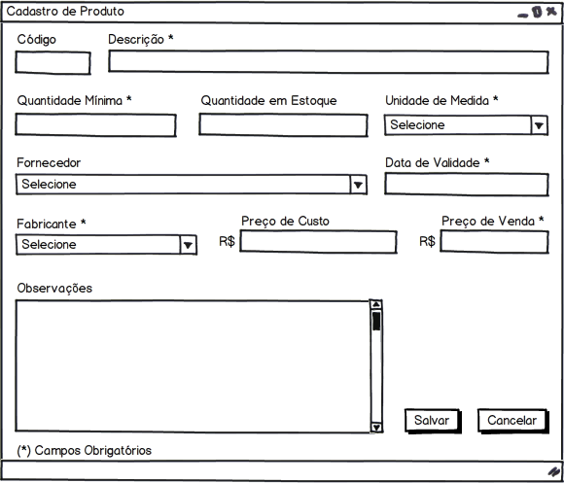

12.12. Observações

Os campos em (*) são obrigatórios para o sistema autorizar o cadastro do Produto.

12.13. Diagrama de Casos de Uso

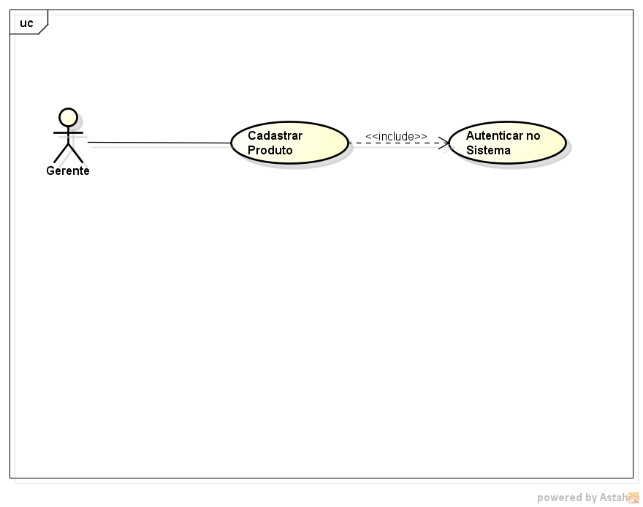

11.1 Manter Unidade de Medida

11.2. Objetivos

Este documento tem como objetivo detalhar o caso de uso Gerente mantem Unidades de Medida.

11.3. Público Alvo

* Líder de requisitos;
* Gerente

12. Gerente Mantem Unidades de Medida

12.1. Descrição

Este caso de uso tem a finalidade de manter todas as Unidades de Medidas cadastradas no sistema.

Consiste em inserir (cadastrar), alterar, excluir e pesquisar uma Unidade de Medida. O caso de uso inicia quando o usuário do sistema necessita cadastrar outra Unidade de Medida. E termina quando o usuário conclui a Inclusão ou Exclusão.

12.2. Atores Envolvidos

|  |  |  |
| --- | --- | --- |
| Nome do Ator | Tipo | |
|  | Primário | Secundário |
| Gerente | X |  |

12.3. Pré Condições

O usuário deve estar autenticado no sistema de acordo com seu perfil de acesso.

12.4. Fluxo Básico

1. O sistema apresenta as opções Cadastrar, Editar, Excluir e Pesquisar.
2. O usuário poderá pesquisar os dados da Unidade de Medida pela tabela da consulta.
3. O sistema apresenta os seguintes dados para consulta:

* Código
* Descrição
* Medida

1. O usuário poderá cadastrar uma Unidade de Medida, onde o subfluxo Cadastrar Unidades de Medida é executado;
2. O usuário poderá Editar os dados de uma determinada Unidade de Medida, selecionando a Unidade de Medida desejada, onde o subfluxo Editar Unidades de Medida é executado;
3. O usuário poderá Excluir uma determinada Unidade de Medida, selecionando a Unidade de Medida desejada, onde o subfluxo Excluir Unidades de Medida é executado;
4. O caso de uso é encerrado.

12.5. Fluxos Alternativos

12.5.1. Cadastrar Unidades de Medida

1. O usuário solicita o cadastramento de uma nova Unidade de Medida;
2. O Sistema disponibiliza os seguintes dados para cadastramento:

* Código
* Descrição
* Medida

1. O usuário preenche os dados e confirma o cadastramento (Salvar); [E1, E2, E3]
2. O Sistema valida os dados se estão de acordo com os formatos;
3. Uma nova Unidade de Medida é incluída no sistema;

12.5.1. Editar Unidades de Medida

1. O usuário solicita a edição dos dados da Unidade de Medida selecionada;
2. O sistema exibe os dados da Unidade de Medida selecionada;
3. O sistema disponibiliza os seguintes dados para alteração:

* Descrição
* Medida

1. O usuário altera os dados desejados e confirma a alteração (Salvar); [E1, E2, E3]
2. O sistema valida os novos dados inseridos;
3. O cadastro da Unidade de Medida é alterada;

12.5.1. Excluir Unidades de Medida

1. O usuário solicita a exclusão da Unidade de Medida selecionada;
2. O sistema solicita a confirmação da exclusão; [E4]
3. O usuário confirma a exclusão;
4. O cadastro da Unidade de Medida é excluída;

12.6. Fluxos de Exceção

**E1** - Possuí “Campos Obrigatórios” no sistema, onde são campos que deverão ser preenchidos, caso usuário deixar de preencher algum campo que seja obrigatório, o sistema alertará o usuário através da mensagem: “**O Campo X deve ser preenchido**”, onde o X será o campo que o usuário deixou de preencher, após disso, o usuário confirma a inclusão ou a alteração dos dados, o usuário também poderá cancelar também, encerrando o caso de uso.

**E2** – Caso o usuário preencher alguns dos campos de formato incorreto, o sistema apresentará a mensagem: “**Campo X está com o dado em formato inválido**”, onde X será o campo com preenchimento de dados incorretos, o campo é imediatamente limpo, em seguida o usuário poderá retornar e informar o dado correto ou cancelar, encerrando o caso de uso.

**E3** – Caso a Unidade de Medida que o usuário deseje cadastrar já foi cadastrada algumas vezes no sistema, o sistema mostrará a mensagem: “**Unidade de Medida já cadastrada**”, retornando para o início do sub-fluxo cadastro Unidades de Medida, mantendo os campos anteriormente preenchidos.

**E4** – Caso a Unidade de Medida que o usuário deseja excluir tenha algum tipo de associação, o sistema mostrará a mensagem: “**A Unidade de Medida selecionada não pode ser excluído**”.

12.7. Pós Condições

Será possível realizar vendas e cadastrar produtos no sistema.

12.8. Requisitos Não Funcionais

Não existem requisitos não funcionais para este caso de uso.

12.9. Relacionamentos com outros Casos de Uso

Não existem relacionamentos com outros casos de uso.

12.10. Pontos de Extensão

Nenhum ponto de extensão identificado.

12.11. Interface Visual

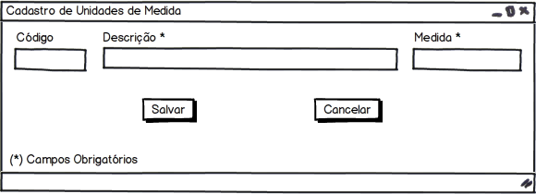

12.12. Observações

Os campos em (*) são obrigatórios para o sistema autorizar o cadastro da Unidade de Medida.

12.13. Diagrama de Casos de Uso

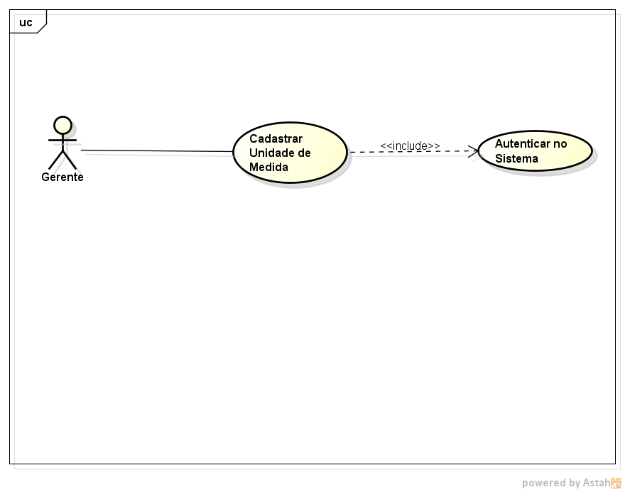

11.1. Manter Usuário

11.2. Objetivos

Este documento tem como objetivo detalhar o caso de uso Gerente mantem Usuário.

11.3. Público Alvo

* Líder de requisitos;
* Gerente

12. Gerente Mantem Usuário

12.1. Descrição

Este caso de uso tem a finalidade de manter todos os Usuários cadastrados no sistema.

Consiste em inserir (cadastrar), alterar, excluir e pesquisar um Usuário. O caso de uso inicia quando o usuário Gerente do sistema necessita cadastrar outro Usuário para utilizar o sistema. E termina quando o usuário Gerente do sistema conclui a Inclusão ou Exclusão.

12.2. Atores Envolvidos

|  |  |  |
| --- | --- | --- |
| Nome do Ator | Tipo | |
|  | Primário | Secundário |
| Gerente | X |  |

12.3. Pré Condições

O usuário Gerente deve estar autenticado no sistema de acordo com seu perfil de acesso.

12.4. Fluxo Básico

1. O sistema apresenta as opções Cadastrar, Editar, Excluir e Pesquisar.
2. O usuário Gerente poderá pesquisar os dados do outro usuário pela tabela da consulta.
3. O sistema apresenta os seguintes dados para consulta:

* Código
* Nome
* Login
* Senha

1. O usuário Gerente poderá cadastrar um Usuário, onde o subfluxo Cadastrar Usuário é executado;
2. O usuário Gerente poderá Editar os dados de um determinado Usuário, selecionando o Usuário desejado, onde o subfluxo Editar Usuário é executado;
3. O usuário Gerente poderá Excluir um determinado Usuário, selecionando o Usuário desejado, onde o subfluxo Excluir Usuário é executado;
4. O caso de uso é encerrado.

12.5. Fluxos Alternativos

12.5.1. Cadastrar Usuário

1. O usuário gerente solicita o cadastramento de um novo Usuário;
2. O Sistema disponibiliza os seguintes dados para cadastramento:

* Código
* Nome
* Login
* Senha

1. O usuário Gerente preenche os dados e confirma o cadastramento (Salvar); [E1, E2, E3]
2. O Sistema valida os dados se estão de acordo com os formatos;
3. Um novo Usuário é incluído no sistema;

12.5.1. Editar Usuário

1. O usuário Gerente solicita a edição dos dados do Usuário selecionado;
2. O sistema exibe os dados do Usuário selecionado;
3. O sistema disponibiliza os seguintes dados para alteração:

* Nome
* Login
* Senha

1. O usuário Gerente altera os dados desejados e confirma a alteração (Salvar); [E1, E2, E3]
2. O sistema valida os novos dados inseridos;
3. O cadastro do Usuário é alterado;

12.5.1. Excluir Usuário

1. O usuário Gerente solicita a exclusão do Usuário selecionado;
2. O sistema solicita a confirmação da exclusão; [E4]
3. O usuário Gerente confirma a exclusão;
4. O cadastro do Usuário é excluído;

12.6. Fluxos de Exceção

**E1** - Possuí “Campos Obrigatórios” no sistema, onde são campos que deverão ser preenchidos, caso usuário deixar de preencher algum campo que seja obrigatório, o sistema alertará o usuário através da mensagem: “**O Campo X deve ser preenchido**”, onde o X será o campo que o usuário deixou de preencher, após disso, o usuário confirma a inclusão ou a alteração dos dados, o usuário também poderá cancelar também, encerrando o caso de uso.

**E2** – Caso o usuário preencher alguns dos campos de formato incorreto, o sistema apresentará a mensagem: “**Campo X está com o dado em formato inválido**”, onde X será o campo com preenchimento de dados incorretos, o campo é imediatamente limpo, em seguida o usuário poderá retornar e informar o dado correto ou cancelar, encerrando o caso de uso.

**E3** – Caso o Usuário que o usuário Gerente deseje cadastrar já foi cadastrado algumas vezes no sistema, o sistema mostrará a mensagem: “**Usuário já cadastrado**”, retornando para o início do sub-fluxo cadastro Usuário, mantendo os campos anteriormente preenchidos.

**E4** – Caso o Usuário que o usuário Gerente deseja excluir tenha algum tipo de associação, o sistema mostrará a mensagem: “**O Usuário selecionado não pode ser excluído**”.

12.7. Pós Condições

O usuário depois de cadastrado pode realizar operações no sistema dependente do perfil que o usuário gerente o proporcionou.

12.8. Requisitos Não Funcionais

Não existem requisitos não funcionais para este caso de uso.

12.9. Relacionamentos com outros Casos de Uso

Não existem relacionamentos com outros casos de uso.

12.10. Pontos de Extensão

Nenhum ponto de extensão identificado.

12.11. Interface Visual

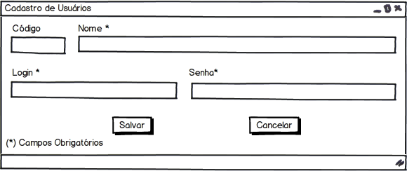

12.12. Observações

Os campos em (*) são obrigatórios para o sistema autorizar o cadastro do Usuário.

12.13. Diagrama de Casos de Uso

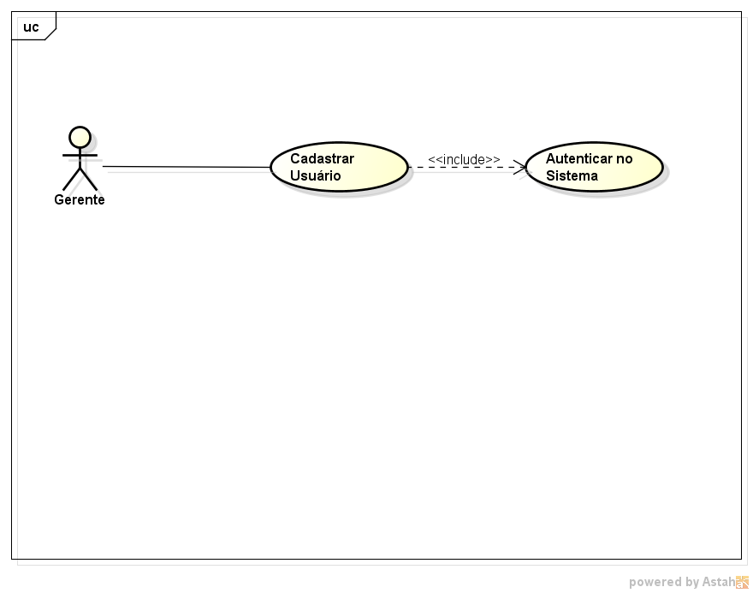

11.1 Manter Contas a Pagar

11.2. Objetivos

Este documento tem como objetivo detalhar o caso de uso Gerente mantem Contas a Pagar.

11.3. Público Alvo

* Líder de requisitos;
* Gerente

12. Gerente Mantem Contas a Pagar

12.1. Descrição

Este caso de uso tem a finalidade de manter todas as Contas a Pagar cadastradas no sistema.

Consiste em inserir (cadastrar), alterar, excluir e pesquisar uma Conta a Pagar. O caso de uso inicia quando o usuário do sistema necessita cadastrar outra Conta a Pagar. E termina quando o usuário conclui a Inclusão ou Exclusão.

12.2. Atores Envolvidos

|  |  |  |
| --- | --- | --- |
| Nome do Ator | Tipo | |
|  | Primário | Secundário |
| Gerente | X |  |

12.3. Pré Condições

O usuário deve estar autenticado no sistema de acordo com seu perfil de acesso.

12.4. Fluxo Básico

1. O sistema apresenta as opções Cadastrar, Editar, Excluir e Pesquisar.
2. O usuário poderá pesquisar os dados da Conta a Pagar pela tabela da consulta.
3. O sistema apresenta os seguintes dados para consulta:

* Código
* Número da Fatura
* Data de Vencimento
* Data de Pagamento
* Descrição
* Parcelas
* Valor da Fatura
* Ordem de Compra
* Juros
* Desconto
* Multa
* Valor Pago

1. O usuário poderá cadastrar uma Conta a Pagar, onde o subfluxo Cadastrar Contas a Pagar é executado;
2. O usuário poderá Editar os dados de uma determinada Conta a Pagar, selecionando a Conta a Pagar desejada, onde o subfluxo Editar Contas a Pagar é executado;
3. O usuário poderá Excluir uma determinada Conta a Pagar, selecionando a Conta a Pagar desejada, onde o subfluxo Excluir Contas a Pagar é executado;
4. O caso de uso é encerrado.

12.5. Fluxos Alternativos

12.5.1. Cadastrar Contas a Pagar

1. O usuário solicita o cadastramento de uma nova Conta a Pagar;
2. O Sistema disponibiliza os seguintes dados para cadastramento:

* Código
* Número da Fatura
* Data de Vencimento
* Data de Pagamento
* Descrição
* Parcelas
* Valor da Fatura
* Ordem de Compra
* Juros
* Desconto
* Multa
* Valor Pago

1. O usuário preenche os dados e confirma o cadastramento (Salvar); [E1, E2, E3]
2. O Sistema valida os dados se estão de acordo com os formatos;
3. Uma nova Conta a Pagar é incluída no sistema;

12.5.1. Editar Contas a Pagar

1. O usuário solicita a edição dos dados da Conta a Pagar selecionada;
2. O sistema exibe os dados da Conta a Pagar selecionada;
3. O sistema disponibiliza os seguintes dados para alteração:

* Número da Fatura
* Data de Vencimento
* Data de Pagamento
* Descrição
* Parcelas
* Valor da Fatura
* Ordem de Compra
* Juros
* Desconto
* Multa
* Valor Pago

1. O usuário altera os dados desejados e confirma a alteração (Salvar); [E1, E2, E3]
2. O sistema valida os novos dados inseridos;
3. O cadastro da Conta a Pagar é alterado;

12.5.1. Excluir Contas a Pagar

1. O usuário solicita a exclusão da Conta a Pagar selecionada;
2. O sistema solicita a confirmação da exclusão; [E4]
3. O usuário confirma a exclusão;
4. O cadastro da Conta a Pagar é excluído;

12.6. Fluxos de Exceção

**E1** - Possuí “Campos Obrigatórios” no sistema, onde são campos que deverão ser preenchidos, caso usuário deixar de preencher algum campo que seja obrigatório, o sistema alertará o usuário através da mensagem: “**O Campo X deve ser preenchido**”, onde o X será o campo que o usuário deixou de preencher, após disso, o usuário confirma a inclusão ou a alteração dos dados, o usuário também poderá cancelar também, encerrando o caso de uso.

**E2** – Caso o usuário preencher alguns dos campos de formato incorreto, o sistema apresentará a mensagem: “**Campo X está com o dado em formato inválido**”, onde X será o campo com preenchimento de dados incorretos, o campo é imediatamente limpo, em seguida o usuário poderá retornar e informar o dado correto ou cancelar, encerrando o caso de uso.

**E3** – Caso a Conta a Pagar que o usuário deseje cadastrar já foi cadastrada algumas vezes no sistema, o sistema mostrará a mensagem: “**Conta a Pagar já cadastrada**”, retornando para o início do sub-fluxo cadastro Contas a Pagar, mantendo os campos anteriormente preenchidos.

**E4** – Caso a Conta a Pagar que o usuário deseja excluir tenha algum tipo de associação, o sistema mostrará a mensagem: “**A Conta a Pagar selecionada não pode ser excluído**”.

12.7. Pós Condições

Será possível administrar as contas a pagar no sistema.

12.8. Requisitos Não Funcionais

Não existem requisitos não funcionais para este caso de uso.

12.9. Relacionamentos com outros Casos de Uso

Não existem relacionamentos com outros casos de uso.

12.10. Pontos de Extensão

Nenhum ponto de extensão identificado.

12.11. Interface Visual

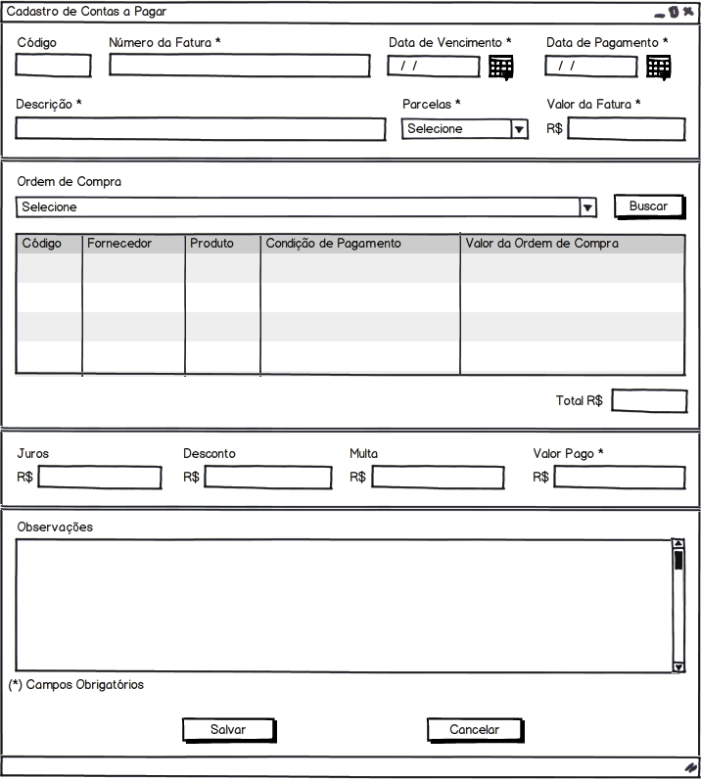

12.12. Observações

Os campos em (*) são obrigatórios para o sistema autorizar o cadastro da Conta a Pagar.

12.13. Diagrama de Casos de Uso

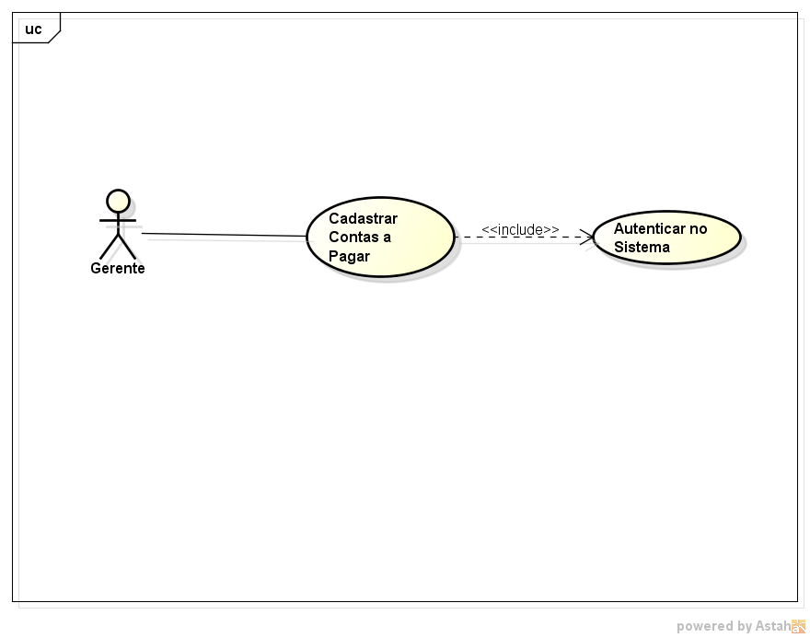

11.1. Manter Contas a Receber

11.2. Objetivos

Este documento tem como objetivo detalhar o caso de uso Gerente mantem Contas a Receber.

11.3. Público Alvo

* Líder de requisitos;
* Gerente.

12. Gerente Mantem Contas a Receber

12.1. Descrição

Este caso de uso tem a finalidade de manter todas as Contas a Receber cadastradas no sistema.

Consiste em inserir (cadastrar), alterar, excluir e pesquisar uma Conta a Receber. O caso de uso inicia quando o usuário do sistema necessita cadastrar outra Conta a Receber. E termina quando o usuário conclui a Inclusão ou Exclusão.

12.2. Atores Envolvidos

|  |  |  |
| --- | --- | --- |
| Nome do Ator | Tipo | |
|  | Primário | Secundário |
| Gerente | X |  |

12.3. Pré Condições

O usuário deve estar autenticado no sistema de acordo com seu perfil de acesso.

12.4. Fluxo Básico

1. O sistema apresenta as opções Cadastrar, Editar, Excluir e Pesquisar.
2. O usuário poderá pesquisar os dados da Conta a Receber pela tabela da consulta.
3. O sistema apresenta os seguintes dados para consulta:

* Código
* Número da Fatura
* Data de Vencimento
* Data de Pagamento
* Descrição
* Parcelas
* Valor da Fatura
* Ordem de Venda
* Juros
* Desconto
* Multa
* Valor Pago
* Observações

1. O usuário poderá cadastrar uma Conta a Receber, onde o subfluxo Cadastrar Contas a Receber é executado;
2. O usuário poderá Editar os dados de uma determinada Conta a Receber, selecionando a Conta a Receber desejada, onde o subfluxo Editar Contas a Receber é executado;
3. O usuário poderá Excluir uma determinada Conta a Receber, selecionando a Conta a Receber desejada, onde o subfluxo Excluir Contas a Receber é executado;
4. O caso de uso é encerrado.

12.5. Fluxos Alternativos

12.5.1. Cadastrar Contas a Receber

1. O usuário solicita o cadastramento de uma nova Conta a Receber;
2. O Sistema disponibiliza os seguintes dados para cadastramento:

* Código
* Número da Fatura
* Data de Vencimento
* Data de Pagamento
* Descrição
* Parcelas
* Valor da Fatura
* Ordem de Venda
* Juros
* Desconto
* Multa
* Valor Pago
* Observações

1. O usuário preenche os dados e confirma o cadastramento (Salvar); [E1, E2, E3]
2. O Sistema valida os dados se estão de acordo com os formatos;
3. Uma nova Conta a Receber é incluída no sistema;

12.5.1. Editar Contas a Receber

1. O usuário solicita a edição dos dados da Conta a Receber selecionada;
2. O sistema exibe os dados da Conta a Receber selecionada;
3. O sistema disponibiliza os seguintes dados para alteração:

* Número da Fatura
* Data de Vencimento
* Data de Pagamento
* Descrição
* Parcelas
* Valor da Fatura
* Ordem de Venda
* Juros
* Desconto
* Multa
* Valor Pago

1. O usuário altera os dados desejados e confirma a alteração (Salvar); [E1, E2, E3]
2. O sistema valida os novos dados inseridos;
3. O cadastro da Conta a Receber é alterado;

12.5.1. Excluir Contas a Receber

1. O usuário solicita a exclusão da Conta a Receber selecionada;
2. O sistema solicita a confirmação da exclusão; [E4]
3. O usuário confirma a exclusão;
4. O cadastro da Conta a Receber é excluído;

12.6. Fluxos de Exceção

**E1** - Possuí “Campos Obrigatórios” no sistema, onde são campos que deverão ser preenchidos, caso usuário deixar de preencher algum campo que seja obrigatório, o sistema alertará o usuário através da mensagem: “**O Campo X deve ser preenchido**”, onde o X será o campo que o usuário deixou de preencher, após disso, o usuário confirma a inclusão ou a alteração dos dados, o usuário também poderá cancelar também, encerrando o caso de uso.

**E2** – Caso o usuário preencher alguns dos campos de formato incorreto, o sistema apresentará a mensagem: “**Campo X está com o dado em formato inválido**”, onde X será o campo com preenchimento de dados incorretos, o campo é imediatamente limpo, em seguida o usuário poderá retornar e informar o dado correto ou cancelar, encerrando o caso de uso.

**E3** – Caso a Conta a Receber que o usuário deseje cadastrar já foi cadastrada algumas vezes no sistema, o sistema mostrará a mensagem: “**Conta a Receber já cadastrada**”, retornando para o início do sub-fluxo cadastro Contas a Receber, mantendo os campos anteriormente preenchidos.

**E4** – Caso a Conta a Receber que o usuário deseja excluir tenha algum tipo de associação, o sistema mostrará a mensagem: “**A Conta a Receber selecionada não pode ser excluído**”.

12.7. Pós Condições

Será possível administrar as contas a receber no sistema.

12.8. Requisitos Não Funcionais

Não existem requisitos não funcionais para este caso de uso.

12.9. Relacionamentos com outros Casos de Uso

Não existem relacionamentos com outros casos de uso.

12.10. Pontos de Extensão

Nenhum ponto de extensão identificado.

12.11. Interface Visual

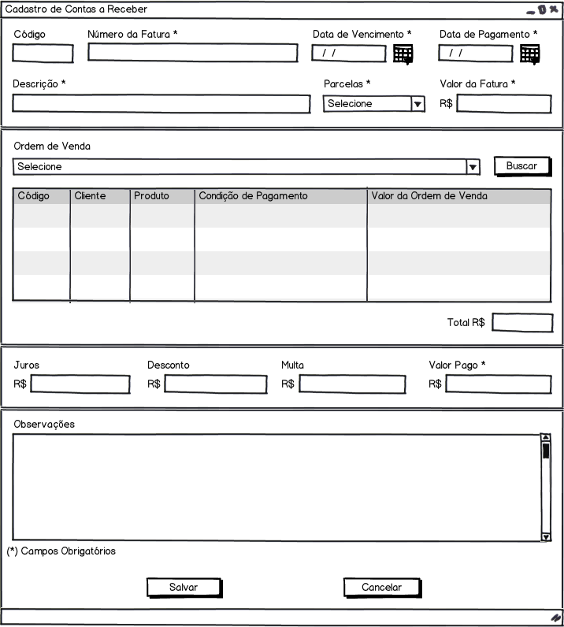

12.12. Observações

Os campos em (*) são obrigatórios para o sistema autorizar o cadastro da Conta a Receber.

12.13. Diagrama de Casos de Uso

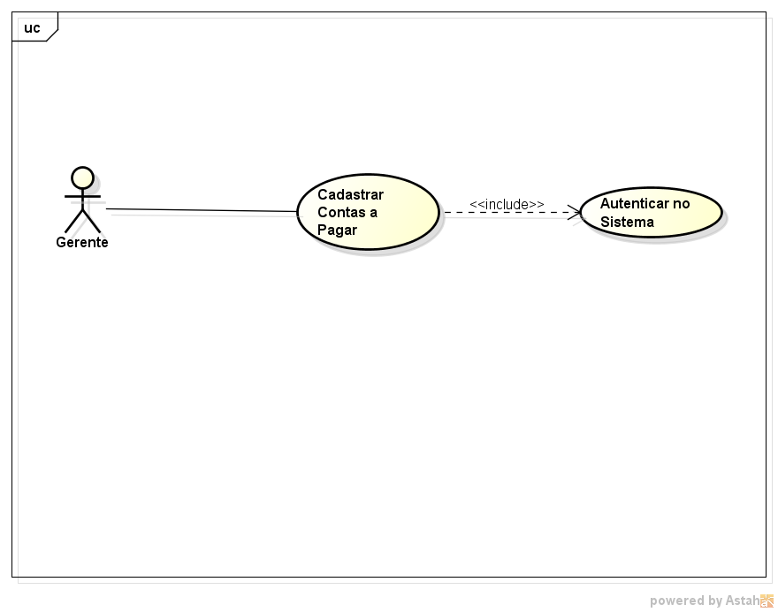

11.1. Manter Ordem de Compra

11.2. Objetivos

Este documento tem como objetivo detalhar o caso de uso Gerente mantem Ordem de Compra.

11.3. Público Alvo

* Líder de requisitos;
* Gerente

12. Gerente Mantem Ordem de Compra

12.1. Descrição

Este caso de uso tem a finalidade de manter todas as Ordens de Compras cadastradas no sistema.

Consiste em inserir (cadastrar), alterar, excluir e pesquisar uma Ordem de Compra. O caso de uso inicia quando o usuário do sistema necessita cadastrar outra Ordem de Compra. E termina quando o usuário conclui a Inclusão ou Exclusão.

12.2. Atores Envolvidos

|  |  |  |
| --- | --- | --- |
| Nome do Ator | Tipo | |
|  | Primário | Secundário |
| Gerente | X |  |

12.3. Pré Condições

O usuário deve estar autenticado no sistema de acordo com seu perfil de acesso.

12.4. Fluxo Básico

1. O sistema apresenta as opções Cadastrar, Editar, Excluir e Pesquisar.
2. O usuário poderá pesquisar os dados da Ordem de Compra pela tabela da consulta.
3. O sistema apresenta os seguintes dados para consulta:

* Código
* Data
* Fornecedor
* Produto
* Condição de Pagamento
* Desconto
* Valor da Ordem de Compra

1. O usuário poderá cadastrar uma Ordem de Compra, onde o subfluxo Ordens de Compras é executado;
2. O usuário poderá Editar os dados de uma determinada Ordem de Compra, selecionando a Ordem de Compra desejada, onde o subfluxo Editar Ordens de Compras é executado;
3. O usuário poderá Excluir uma determinada Ordem de Compra, selecionando a Ordem de Compra desejada, onde o subfluxo Excluir Ordem de Compra é executado;
4. O caso de uso é encerrado.

12.5. Fluxos Alternativos

12.5.1. Cadastrar Ordem de Compra

1. O usuário solicita o cadastramento de uma nova Ordem de Compra;
2. O Sistema disponibiliza os seguintes dados para cadastramento:

* Código
* Data
* Fornecedor
* Produto
* Condição de Pagamento
* Desconto
* Valor da Ordem de Compra

1. O usuário preenche os dados e confirma o cadastramento (Salvar); [E1, E2, E3]
2. O Sistema valida os dados se estão de acordo com os formatos;
3. Uma nova Ordem de Compra é incluída no sistema;

12.5.1. Editar Ordem de Compra

1. O usuário solicita a edição dos dados da Ordem de Compra selecionada;
2. O sistema exibe os dados da Ordem e Compra selecionada;
3. O sistema disponibiliza os seguintes dados para alteração:

* Data
* Fornecedor
* Produto
* Condição de Pagamento
* Desconto
* Valor da Ordem de Compra

1. O usuário altera os dados desejados e confirma a alteração (Salvar); [E1, E2, E3]
2. O sistema valida os novos dados inseridos;
3. O cadastro da Ordem de Compra é alterado;

12.5.1. Excluir Ordem de Compra

1. O usuário solicita a exclusão da Ordem de Compra selecionada;
2. O sistema solicita a confirmação da exclusão; [E4]
3. O usuário confirma a exclusão;
4. O cadastro da Ordem de Compra é excluído;

12.6. Fluxos de Exceção

**E1** - Possuí “Campos Obrigatórios” no sistema, onde são campos que deverão ser preenchidos, caso usuário deixar de preencher algum campo que seja obrigatório, o sistema alertará o usuário através da mensagem: “**O Campo X deve ser preenchido**”, onde o X será o campo que o usuário deixou de preencher, após disso, o usuário confirma a inclusão ou a alteração dos dados, o usuário também poderá cancelar também, encerrando o caso de uso.

**E2** – Caso o usuário preencher alguns dos campos de formato incorreto, o sistema apresentará a mensagem: “**Campo X está com o dado em formato inválido**”, onde X será o campo com preenchimento de dados incorretos, o campo é imediatamente limpo, em seguida o usuário poderá retornar e informar o dado correto ou cancelar, encerrando o caso de uso.

**E3** – Caso a Ordem de Compra que o usuário deseje cadastrar já foi cadastrado algumas vezes no sistema, o sistema mostrará a mensagem: “**Ordem de Compra já cadastrada**”, retornando para o início do sub-fluxo cadastro Ordem de Compra, mantendo os campos anteriormente preenchidos.

**E4** – Caso a Ordem de Compra que o usuário deseja excluir tenha algum tipo de associação, o sistema mostrará a mensagem: “**A Ordem de Compra selecionada não pode ser excluído**”.

12.7. Pós Condições

Será possível administrar as Ordens de Compras e também possível o cadastro de contas a pagar.

12.8. Requisitos Não Funcionais

Não existem requisitos não funcionais para este caso de uso.

12.9. Relacionamentos com outros Casos de Uso

Não existem relacionamentos com outros casos de uso.

12.10. Pontos de Extensão

Nenhum ponto de extensão identificado.

12.11. Interface Visual

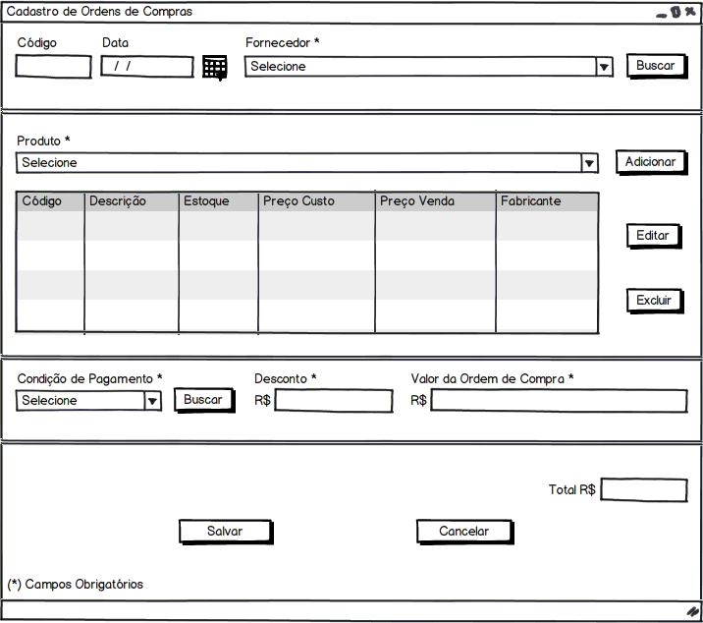

12.12. Observações

Os campos em (*) são obrigatórios para o sistema autorizar o cadastro da Ordem de Compra.

12.13. Diagrama de Casos de Uso

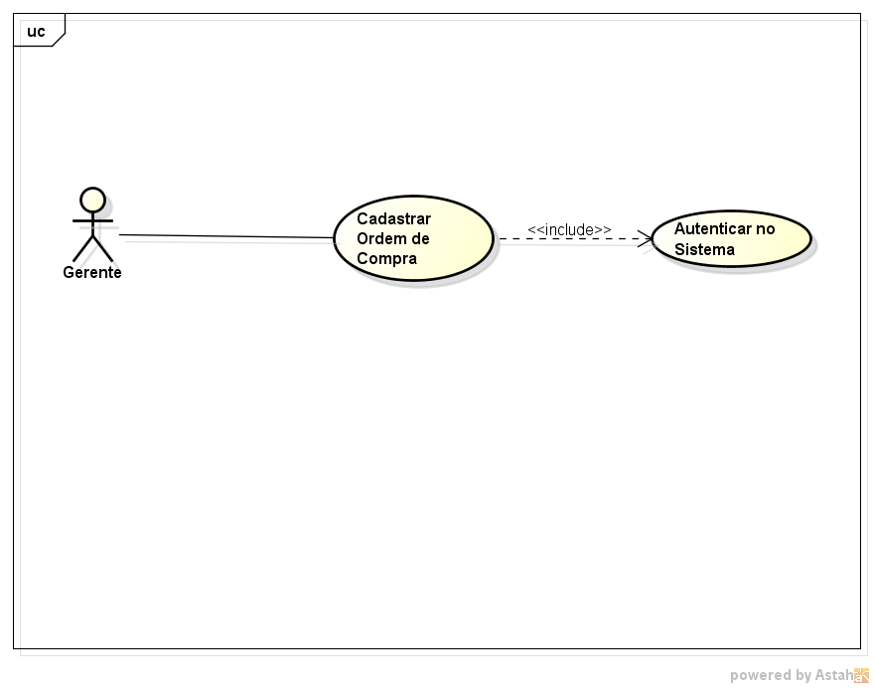

11.1. Manter Ordem de Venda

11.1. Objetivos

Este documento tem como objetivo detalhar o caso de uso Gerente mantem Ordem de Venda.

11.2. Público Alvo

* Líder de requisitos;
* Gerente
* Vendedor

12. Manter Ordem de Venda

12.1. Descrição

Este caso de uso tem a finalidade de manter todas as Ordens de Vendas cadastradas no sistema.

Consiste em inserir (cadastrar), alterar, excluir e pesquisar uma Ordem de Venda. O caso de uso inicia quando o usuário do sistema necessita cadastrar outra Ordem de Venda. E termina quando o usuário conclui a Inclusão ou Exclusão.

12.2. Atores Envolvidos

|  |  |  |  |
| --- | --- | --- | --- |
| Nome do Ator | | Tipo | |
|  | Primário | | Secundário |
| Gerente | X | |  |
| Vendedor | X | |  |

12.3. Pré Condições

O usuário deve estar autenticado no sistema de acordo com seu perfil de acesso.

12.4. Fluxo Básico

1. O sistema apresenta as opções Cadastrar, Editar, Excluir e Pesquisar.
2. O usuário poderá pesquisar os dados da Ordem de Venda pela tabela da consulta.
3. O sistema apresenta os seguintes dados para consulta:

* Código
* Data
* Cliente
* Produto
* Condição de Pagamento
* Desconto
* Valor da Ordem de Venda

1. O usuário poderá cadastrar uma Ordem de Venda, onde o subfluxo Ordens de Venda é executado;
2. O usuário poderá Editar os dados de uma determinada Ordem de Venda, selecionando a Ordem de Venda desejada, onde o subfluxo Editar Ordens de Venda é executado;
3. O usuário poderá Excluir uma determinada Ordem de Venda, selecionando a Ordem de Venda desejada, onde o subfluxo Excluir Ordens de Vendas é executado;
4. O caso de uso é encerrado.

12.5. Fluxos Alternativos

12.5.1. Cadastrar Ordem de Venda

1. O usuário solicita o cadastramento de uma nova Ordem de Venda;
2. O Sistema disponibiliza os seguintes dados para cadastramento:

* Código
* Data
* Cliente
* Produto
* Condição de Pagamento
* Desconto
* Valor da Ordem de Venda

1. O usuário preenche os dados e confirma o cadastramento (Salvar); [E1, E2, E3]
2. O Sistema valida os dados se estão de acordo com os formatos;
3. Uma nova Ordem de Venda é incluída no sistema;

12.5.1. Editar Ordem de Venda

1. O usuário solicita a edição dos dados da Ordem de Venda selecionada;
2. O sistema exibe os dados da Ordem e Venda selecionada;
3. O sistema disponibiliza os seguintes dados para alteração:

* Data
* Cliente
* Produto
* Condição de Pagamento
* Desconto
* Valor da Ordem de Venda

1. O usuário altera os dados desejados e confirma a alteração (Salvar); [E1, E2, E3]
2. O sistema valida os novos dados inseridos;
3. O cadastro da Ordem de Venda é alterado;

12.5.1. Excluir Ordem de Venda

1. O usuário solicita a exclusão da Ordem de Venda selecionada;
2. O sistema solicita a confirmação da exclusão; [E4]
3. O usuário confirma a exclusão;
4. O cadastro da Ordem de Venda é excluído;

12.6. Fluxos de Exceção

**E1** - Possuí “Campos Obrigatórios” no sistema, onde são campos que deverão ser preenchidos, caso usuário deixar de preencher algum campo que seja obrigatório, o sistema alertará o usuário através da mensagem: “**O Campo X deve ser preenchido**”, onde o X será o campo que o usuário deixou de preencher, após disso, o usuário confirma a inclusão ou a alteração dos dados, o usuário também poderá cancelar também, encerrando o caso de uso.

**E2** – Caso o usuário preencher alguns dos campos de formato incorreto, o sistema apresentará a mensagem: “**Campo X está com o dado em formato inválido**”, onde X será o campo com preenchimento de dados incorretos, o campo é imediatamente limpo, em seguida o usuário poderá retornar e informar o dado correto ou cancelar, encerrando o caso de uso.

**E3** – Caso a Ordem de Venda que o usuário deseje cadastrar já foi cadastrada algumas vezes no sistema, o sistema mostrará a mensagem: “**Ordem de Venda já cadastrada**”, retornando para o início do sub-fluxo cadastro Ordem de Venda, mantendo os campos anteriormente preenchidos.

**E4** – Caso a Ordem de Venda que o usuário deseja excluir tenha algum tipo de associação, o sistema mostrará a mensagem: “**A Ordem de Venda selecionada não pode ser excluído**”.

12.7. Pós Condições

Será possível administrar as Ordens de Vendas e também possível o cadastro de contas a receber.

12.8. Requisitos Não Funcionais

Não existem requisitos não funcionais para este caso de uso.

12.9. Relacionamentos com outros Casos de Uso

Não existem relacionamentos com outros casos de uso.

12.10. Pontos de Extensão

Nenhum ponto de extensão identificado.

12.11. Interface Visual

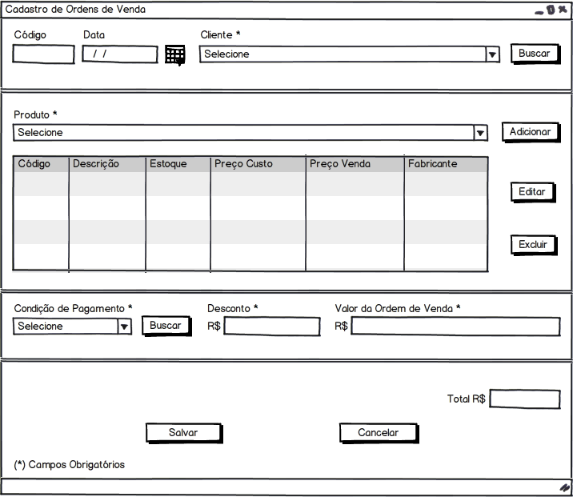

12.12. Observações

Os campos em (*) são obrigatórios para o sistema autorizar o cadastro da Ordem de Venda.

12.13. Diagrama de Casos de Uso

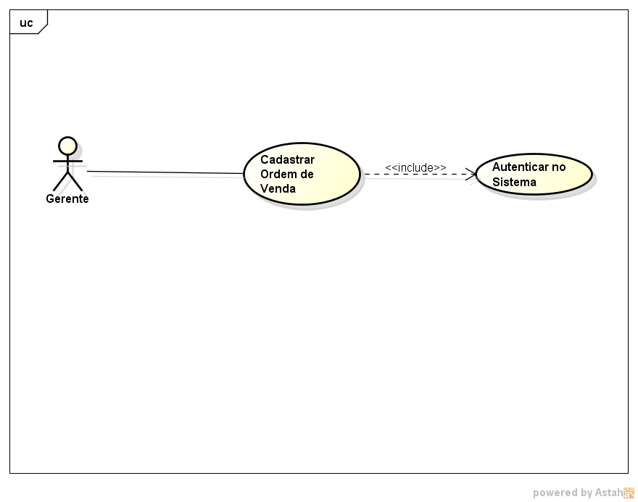

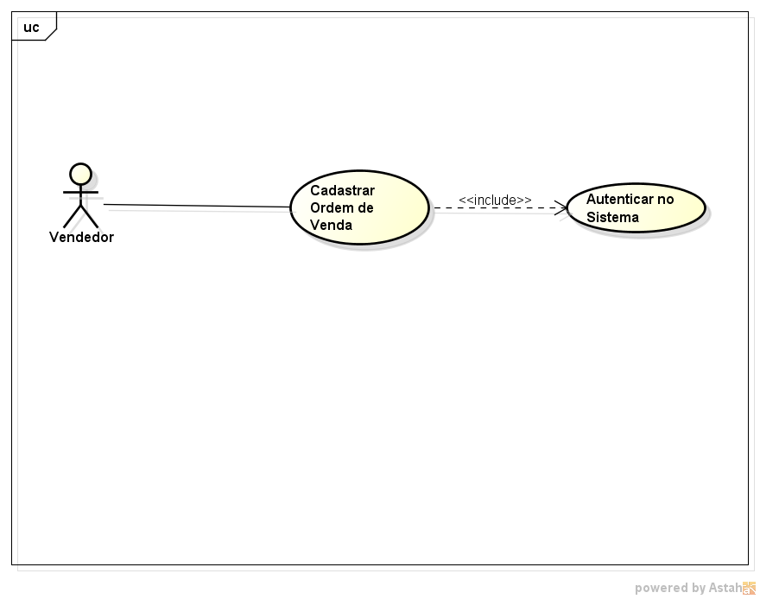

12. Diagrama de Entidade e Relacionamento

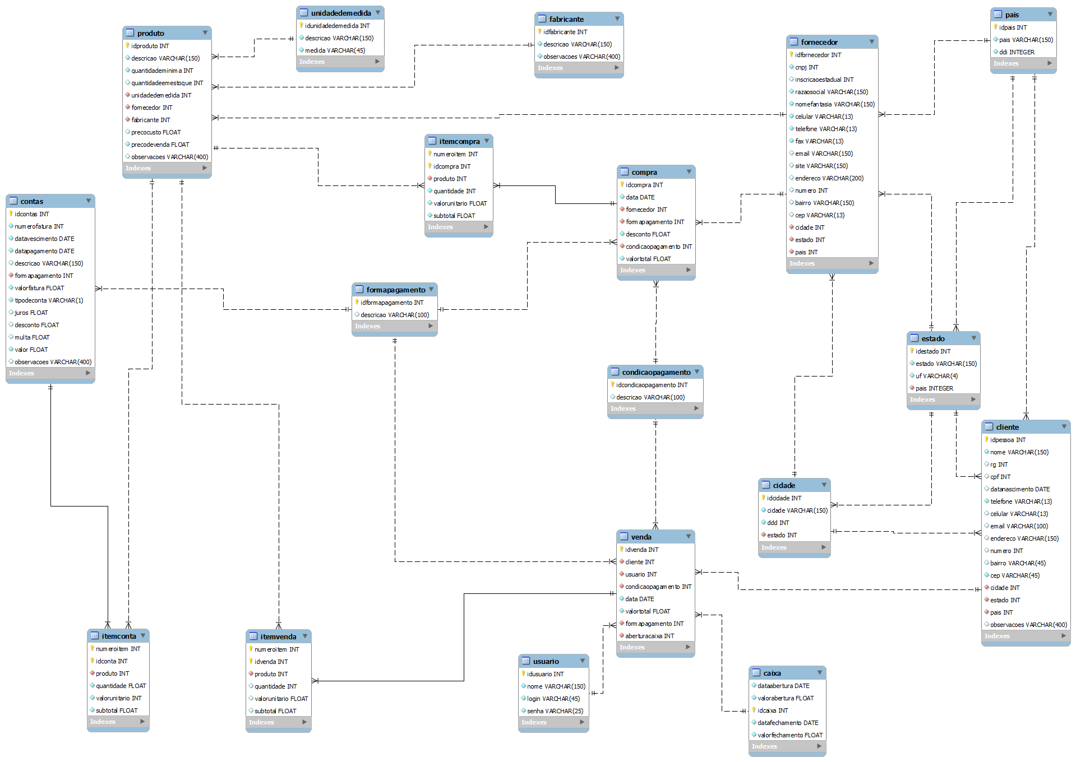

13. Diagrama de Sequência

13.1. Salvar País

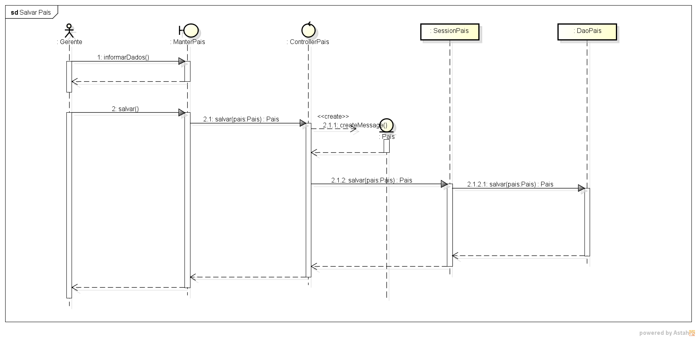

13.2. Salvar Estado

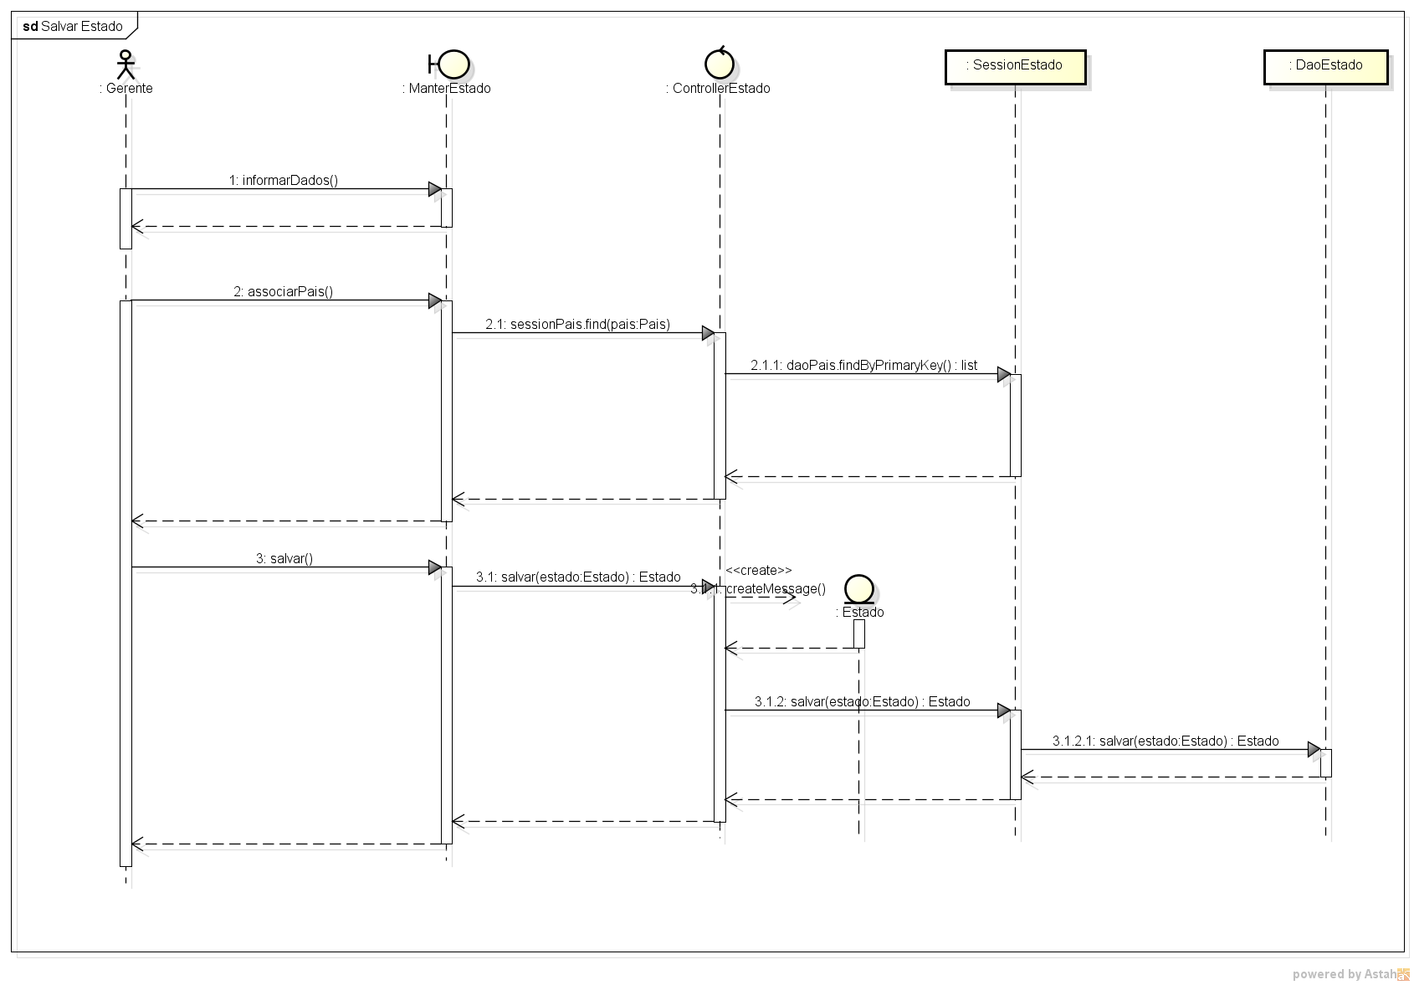

14. Dicionário de Dados

pais (3 campos)

estado (4 campos)

cidade (4 campos)

cliente (16 campos)

fornecedor (17 campos)

fabricante (3 campos)

unidadedemedida (3 campos)

usuario (4 campos)

produto (10 campos)

caixa (5 campos)

contas (13 campos)

itemconta (6 campos)

compra (7 campos)

itemcompra (6 campos)

venda (8 campos)

itemvenda (6 campos)

formapagamento (2 campos)

condicaopagamento (2 campos)

14.1. pais

|  |  |  |  |  |  |
| --- | --- | --- | --- | --- | --- |
| CAMPO | TIPO | NULO | PK | FK | COMENTÁRIOS |
| idpais | INT | NAO | SIM | NAO | Código Identificador do País |
| pais | VARCHAR(150) | NAO |  |  | Descrição do País |
| ddi | INT(11) | NAO |  |  | Código de Discagem Internacional |
| **Tabela responsável por armazenar os dados dos países no banco de dados** | | | | | |

14.2. estado

|  |  |  |  |  |  |
| --- | --- | --- | --- | --- | --- |
| CAMPO | TIPO | NULO | PK | FK | COMENTÁRIOS |
| idestado | INT | NAO | SIM | NAO | Código Identificador do Estado |
| estado | VARCHAR(150) | NAO |  |  | Descrição do Estado |
| uf | VARCHAR(4) | NAO |  |  | Unidade Federativa |
| pais | INT(11) | NAO |  | SIM | Código Identificador do País |
| **Tabela responsável por armazenar os dados dos estados no banco de dados** | | | | | |
| **Relacionamento** | | | | | |
| |  |  | | --- | --- | | **TABELA** | **CAMPO** | | Pais | pais | | | | | | |

14.3. cidade

|  |  |  |  |  |  |
| --- | --- | --- | --- | --- | --- |
| CAMPO | TIPO | NULO | PK | FK | COMENTÁRIOS |
| idcidade | INT | NAO | SIM | NAO | Código Identificador da Cidade |
| cidade | VARCHAR(150) | NAO |  |  | Descrição de Cidade |
| ddd | INT | NAO |  |  | Discagem Direta a Distância |
| estado | INT | NAO |  | SIM | Código Identificador do Estado |
| **Tabela responsável por armazenar os dados das cidades no banco de dados** | | | | | |
| **Relacionamento** | | | | | |
| |  |  | | --- | --- | | **TABELA** | **CAMPO** | | Estado | estado | | | | | | |

14.4. cliente

|  |  |  |  |  |  |
| --- | --- | --- | --- | --- | --- |
| CAMPO | TIPO | NULO | PK | FK | COMENTÁRIOS |
| idpessoa | INT | NAO | SIM | NAO | Código Identificador da Pessoa |
| nome | VARCHAR(150) | NAO |  |  | Nome Completo |
| rg | INT | SIM |  |  | Registro Geral |
| cpf | INT | SIM |  |  | Cadastro de Pessoa Física |
| datanascimento | DATE | SIM |  |  | Data de Nascimento |
| telefone | VARCHAR(13) | NAO |  |  | Telefone |
| celular | VARCHAR(13) | SIM |  |  | Celular |
| email | VARCHAR(100) | SIM |  |  | Email |
| endereco | VARCHAR(150) | SIM |  |  | Endereço |
| numero | INT | SIM |  |  | Número |
| bairro | VARCHAR(45) | SIM |  |  | Bairro |
| cep | VARCHAR(45) | NAO |  |  | Cidade, Estado, País |
| cidade | INT | NAO |  | SIM | Código Identificador da Cidade |
| estado | INT | NAO |  | SIM | Código Identificador do Estado |
| pais | INT | NAO |  | SIM | Código Identificador do País |
| observacoes | VARCHAR(400) | SIM |  |  | Campo dedicado para armazenar dados específicos ou mais detalhes do cadastro |
| **Tabela responsável por armazenar os dados dos clientes no banco de dados** | | | | | |
| **Relacionamento** | | | | | |
| |  |  | | --- | --- | | **TABELA** | **CAMPO** | | Pais | pais | | Estado | estado | | Cidade | cidade | | | | | | |

14.5. fornecedor

|  |  |  |  |  |  |
| --- | --- | --- | --- | --- | --- |
| CAMPO | TIPO | NULO | PK | FK | COMENTÁRIOS |
| idfornecedor | INT | NAO | SIM | NAO | Código Identificador do Fornecedor |
| cnpj | INT | NAO |  |  | Código Nacional de Pessoa Jurídica |
| inscricaoestadual | INT | SIM |  |  | Inscrição Estadual |
| razaosocial | VARCHAR(150) | NAO |  |  | Razão Social |
| nomefantasia | VARCHAR(150) | NAO |  |  | Nome Fantasia |
| celular | VARCHAR(13) | NAO |  |  | Celular |
| telefone | VARCHAR(13) | NAO |  |  | Telefone |
| fax | VARCHAR(13) | NAO |  |  | Fax |
| email | VARCHAR(150) | SIM |  |  | Email |
| site | VARCHAR(150) | SIM |  |  | Endereço Eletrônico |
| endereco | VARCHAR(200) | SIM |  |  | Endereço da Organização |
| numero | INT | SIM |  |  | Número |
| bairro | VARCHAR(150) | SIM |  |  | Bairro |
| cep | VARCHAR(13) | SIM |  |  | Cidade, Estado, País |
| cidade | INT | NAO |  | SIM | Código Identificador da Cidade |
| estado | INT | NAO |  | SIM | Código Identificador da Estado |
| pais | INT | NAO |  | SIM | Código Identificador da País |
| **Tabela responsável por armazenar os dados dos fornecedores no banco de dados** | | | | | |
| **Relacionamento** | | | | | |
| |  |  | | --- | --- | | **TABELA** | **CAMPO** | | Pais | pais | | Estado | estado | | Cidade | cidade | | | | | | |

14.6. fabricante

|  |  |  |  |  |  |
| --- | --- | --- | --- | --- | --- |
| CAMPO | TIPO | NULO | PK | FK | COMENTÁRIOS |
| idfabricante | INT | NO | SIM | NAO | Código Identificador do Fabricante |
| descricao | VARCHAR(150) | NO |  |  | Nome do Fabricante |
| observacoes | VARCHAR(400) | NO |  |  | Campo dedicado para armazenar dados específicos ou mais detalhes do cadastro |
| **Tabela responsável por armazenar os dados dos fornecedores no banco de dados** | | | | | |

14.7. unidadedemedida

|  |  |  |  |  |  |
| --- | --- | --- | --- | --- | --- |
| CAMPO | TIPO | NULO | PK | FK | COMENTÁRIOS |
| idunidadedemedida | INT | NO | SIM | NAO | Código Identificador das Unidades de Medida |
| descricao | VARCHAR(150) | NO |  |  | nome da unidade de medida |
| medida | VARCHAR(45) | NO |  |  | medida |
| **Tabela responsável por armazenar os dados das Unidades de Medidas no banco de dados** | | | | | |

14.8. usuario

|  |  |  |  |  |  |
| --- | --- | --- | --- | --- | --- |
| CAMPO | TIPO | NULO | PK | FK | COMENTÁRIOS |
| idusuario | INT | NAO | SIM | NAO | Código Identificador do Usuário |
| nome | VARCHAR(150) | NAO |  |  | Nome completo do Usuário |
| login | VARCHAR(45) | NAO |  |  | login |
| senha | VARCHAR(25) | NAO |  |  | senha |
| **Tabela responsável por armazenar os dados dos Usuários no banco de dados** | | | | | |

14.9. produto

|  |  |  |  |  |  |
| --- | --- | --- | --- | --- | --- |
| CAMPO | TIPO | NULO | PK | FK | COMENTÁRIOS |
| idproduto | INT | NAO | SIM | NAO | Código Identificador do Produto |
| descricao | VARCHAR(150) | NAO |  |  | nome do produto |
| quantidademinima | INT | NAO |  |  | quantidade mínima no estoque |
| quantidadeemestoque | INT | SIM |  |  | quantidade máxima no estoque |
| unidadedemedida | INT | NAO |  | SIM | Unidade de Medida |
| fornecedor | INT | NAO |  | SIM | Fornecedor |
| fabricante | INT | NAO |  | SIM | Fabricante |
| precocusto | FLOAT | SIM |  |  | preço de custo |
| precodevenda | FLOAT | NAO |  |  | preço de venda |
| observacoes | VARCHAR(400) | SIM |  |  | Campo dedicado para armazenar dados específicos ou mais detalhes do cadastro |
| **Tabela responsável por armazenar os dados dos Produtos no banco de dados** | | | | | |
| **Relacionamento** | | | | | |
| |  |  | | --- | --- | | **TABELA** | **CAMPO** | | UnidadeDeMedida | unidadedemedida | | Fornecedor | fornecedor | | Fabricante | fabricante | | | | | | |

14.10. caixa

|  |  |  |  |  |  |
| --- | --- | --- | --- | --- | --- |
| CAMPO | TIPO | NULO | PK | FK | COMENTÁRIOS |
| idcaixa | INT | NAO | SIM | NAO | Código Identificador do Caixa |
| dataabertura | DATE | NAO |  |  | data de abertura do caixa |
| valorabertura | FLOAT | NAO |  |  | valor monetário a registrar no início do dia |
| datafechamento | DATE | NAO |  |  | data de fechamento do caixa |
| valorfechamento | FLOAT | NAO |  |  | valor monetário a registrar no final do dia |
| **Tabela responsável por armazenar os dados dos Caixas no banco de dados** | | | | | |

14.11. contas

|  |  |  |  |  |  |
| --- | --- | --- | --- | --- | --- |
| CAMPO | TIPO | NULO | PK | FK | COMENTÁRIOS |
| idcontas | INT | NAO | SIM | NAO | Código Identificador da Conta |
| numerofatura | INT | NAO |  |  | Número da Fatura |
| datavescimento | DATE | NAO |  |  | data de vencimento |
| datapagamento | DATE | NAO |  |  | data de pagamento |
| descricao | VARCHAR(150) | SIM |  |  | descrição sobre a conta |
| formapagamento | INT | NAO |  | SIM | Código Identificador da Forma de Pagamento |
| valorfatura | FLOAT | NAO |  |  | valor da fatura |
| tipodeconta | VARCHAR(1) | NAO |  |  | Tipo de conta paga especificar se é a receber ou a pagar |
| juros | FLOAT | SIM |  |  | juros |
| desconto | FLOAT | SIM |  |  | desconto |
| multa | FLOAT | SIM |  |  | multa |
| valor | FLOAT | NAO |  |  | valor monetário |
| observacoes | VARCHAR(400) | SIM |  |  | Campo dedicado para armazenar dados específicos ou mais detalhes do cadastro |
| **Tabela responsável por armazenar os dados das Contas a Pagar ou das Contas a Receber no banco de dados** | | | | | |
| **Relacionamento** | | | | | |
| |  |  | | --- | --- | | **TABELA** | **CAMPO** | | FormaDePagamento | formadepagamento | | | | | | |

14.12. itemconta

|  |  |  |  |  |  |
| --- | --- | --- | --- | --- | --- |
| CAMPO | TIPO | NULO | PK | FK | COMENTÁRIOS |
| numeroitem | INT | NAO | SIM | NAO | Código Identificador de cada item da Conta |
| idconta | INT | NAO | SIM | NAO | Código Identificador da Conta |
| produto | INT | NAO |  |  | produto |
| quantidade | FLOAT | NAO |  |  | quantidade |
| valorunitario | INT | NAO |  |  | valor unitário de cada produto |
| subtotal | FLOAT | NAO |  |  | subtotal das contas |
| **Tabela responsável por armazenar os dados dos Itens das Contas a Pagar ou os itens das Contas a Receber no banco de dados** | | | | | |

14.13. compra

|  |  |  |  |  |  |
| --- | --- | --- | --- | --- | --- |
| CAMPO | TIPO | NULO | PK | FK | COMENTÁRIOS |
| idcompra | INT | NAO | SIM | NAO | Código Identificador de cada Compra |
| data | DATE | NAO |  |  | data que foi realizada a compra |
| fornecedor | INT | NAO |  |  | Dados do Fornecedor |
| formapagamento | INT | NAO |  | SIM | Forma de pagamento que neste caso pode ser a vista ou a prazo |
| desconto | FLOAT | NAO |  |  | desconto |
| condicaopagamento | INT | NAO |  | SIM | Codição de Pagamento que neste caso pode ser em dinheiro ou em crédito |
| valortotal | FLOAT | NAO |  |  | valor total da compra |
| **Tabela responsável por armazenar os dados das compras realizadas e salvar no banco de dados** | | | | | |
| **Relacionamento** | | | | | |
| |  |  | | --- | --- | | **TABELA** | **CAMPO** | | FormaDePagamento | formadepagamento | | CondicaoDePagamento | condicaodepagamento | | | | | | |

14.14. itemcompra

|  |  |  |  |  |  |
| --- | --- | --- | --- | --- | --- |
| CAMPO | TIPO | NULO | PK | FK | COMENTÁRIOS |
| numeroitem | INT | NAO | SIM | NAO | Número de cada Item de Compra |
| idcompra | INT | NAO | SIM | NAO | Código Identificador da Compra |
| produto | INT | NAO |  |  | produto |
| quantidade | INT | NAO |  |  | quantidade |
| valorunitario | FLOAT | NAO |  |  | valor unitário |
| subtotal | FLOAT | NAO |  |  | subtotal da compra |
| **Tabela responsável por armazenar os dados dos Itens das compras realizadas e salvar no banco de dados** | | | | | |

14.15. venda

|  |  |  |  |  |  |
| --- | --- | --- | --- | --- | --- |
| CAMPO | TIPO | NULO | PK | FK | COMENTÁRIOS |
| idvenda | INT | NAO | SIM | NAO | Código Identificador da Venda |
| cliente | INT | NAO |  | SIM | Código Identificador do Cliente |
| usuario | INT | NAO |  | SIM | Código Identificador do Vendedor que realiza a venda |
| condicaopagamento | INT | NAO |  | SIM | Código Identificador da Condição de Pagamento |
| data | DATE | NAO |  |  | Data que foi realizada a Venda |
| valortotal | FLOAT | NAO |  |  | Valor total da venda |
| formapagamento | INT | NAO |  | SIM | Código Identificador da Forma de Pagamento |
| aberturacaixa | INT | NAO |  | SIM | Abertura de caixa |
| **Tabela responsável por armazenar os dados das vendas realizadas e salvar no banco de dados** | | | | | |
| **Relacionamento** | | | | | |
| |  |  | | --- | --- | | **TABELA** | **CAMPO** | | FormaDePagamento | formadepagamento | | CondicaoDePagamento | condicaodepagamento | | Cliente | cliente | | Usuario | usuario | | | | | | |

14.16. itemvenda

|  |  |  |  |  |  |
| --- | --- | --- | --- | --- | --- |
| CAMPO | TIPO | NULO | PK | FK | COMENTÁRIOS |
| numeroitem | INT | NAO | SIM | NAO | Código Identificador da Cada Item da Venda |
| idvenda | INT | NAO | SIM | NAO | Código Identificador da Venda |
| produto | INT | NAO |  |  | produto |
| quantidade | INT | NAO |  |  | quantidade |
| valorunitario | FLOAT | NAO |  |  | valor de cada produto da venda |
| subtotal | FLOAT | NAO |  |  | valor subtotal |
| **Tabela responsável por armazenar os dados dos Itens das vendas realizadas e salvar no banco de dados** | | | | | |

14.17. formapagamento

|  |  |  |  |  |  |
| --- | --- | --- | --- | --- | --- |
| CAMPO | TIPO | NULO | PK | FK | COMENTÁRIOS |
| idformapagamento | INT | NAO | SIM | NAO | Código Identificador da forma de pagamento |
| descricao | VARCHAR(100) | NAO |  |  | descrição sobre a forma de pagamento |
| **Tabela responsável por armazenar os dados das formas de pagamentos realizadas e salvar no banco de dados** | | | | | |

14.18. condicaopagamento

|  |  |  |  |  |  |
| --- | --- | --- | --- | --- | --- |
| CAMPO | TIPO | NULO | PK | FK | COMENTÁRIOS |
| idcondicaopagamento | INT | NAO | SIM | NAO | Código Identificador da condição de pagamento |
| descricao | VARCHAR(100) | NAO |  |  | descrição sobre a condição de pagamento |
| **Tabela responsável por armazenar os dados das condições de pagamentos realizadas e salvar no banco de dados** | | | | | |

15. Diagrama de Classes

15.1. Main

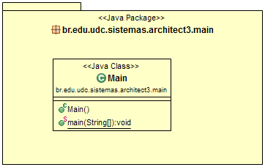

15.2. Servlet

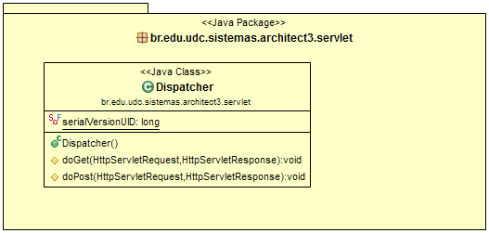

15.3. Factory

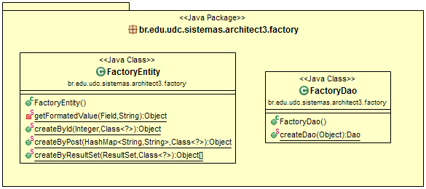

15.4. Entity

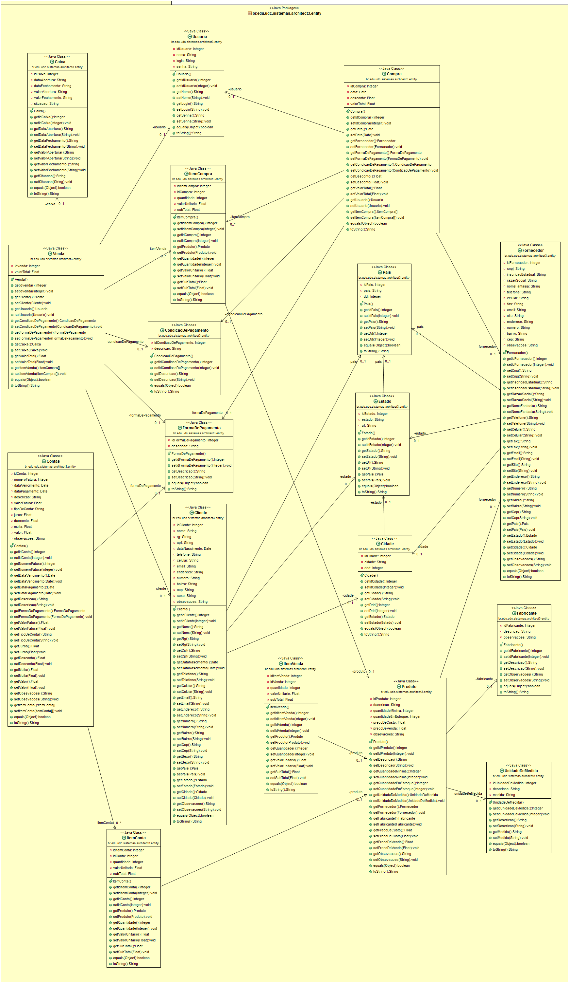

15.5. Annotation

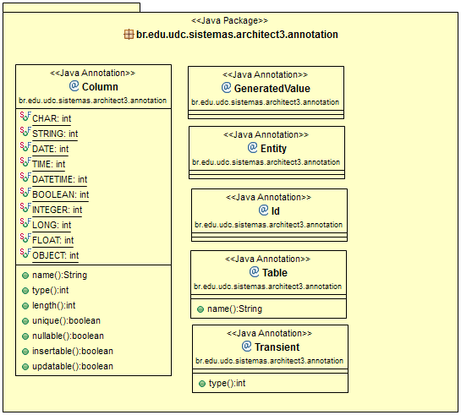

15.6. Controller

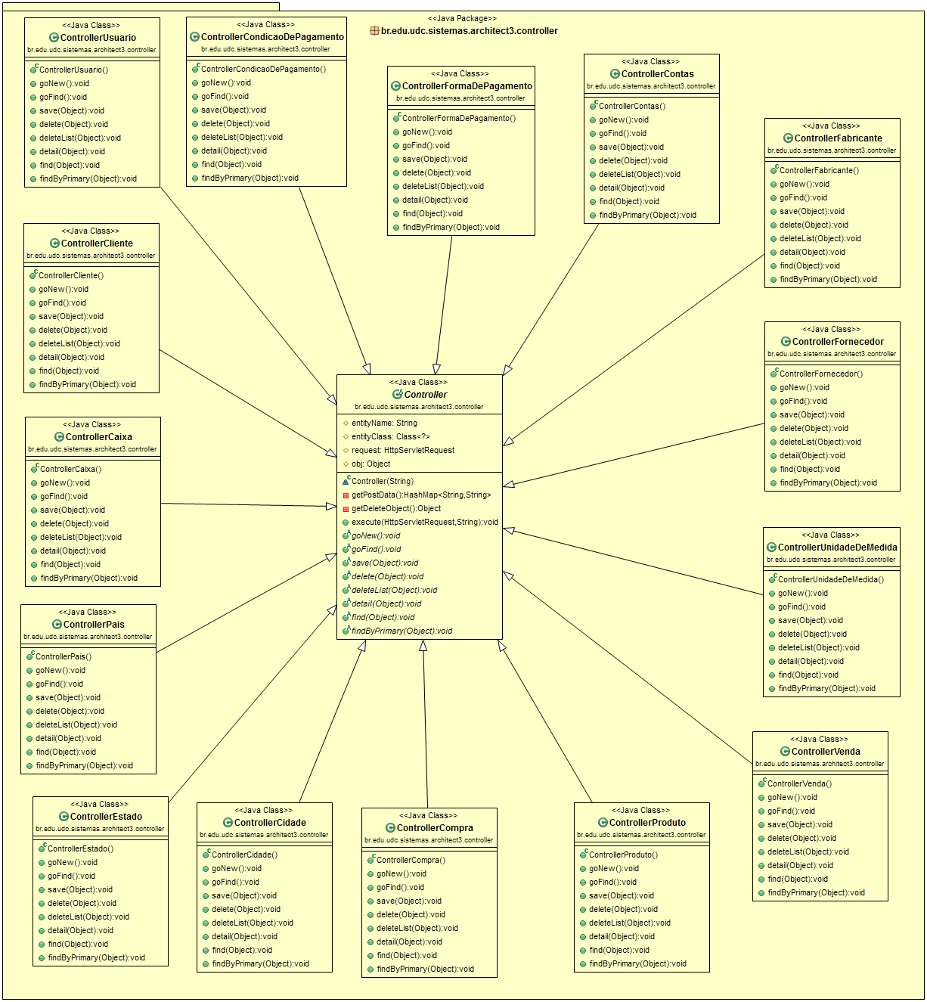

15.7. Dao

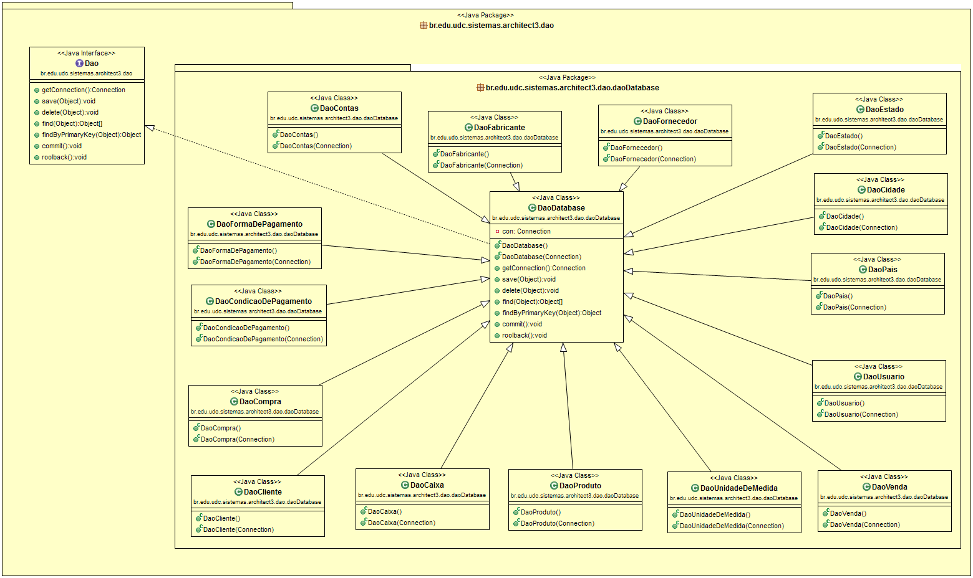

15.8. Session

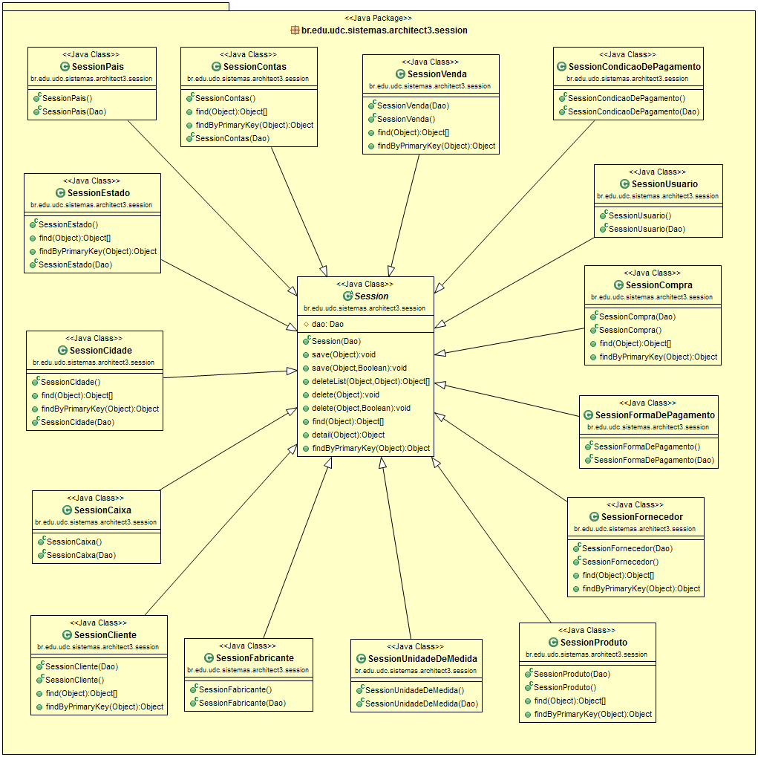

15.9. Util

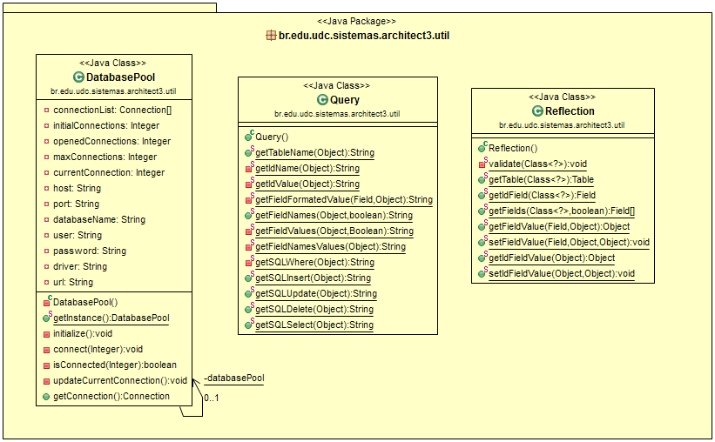

15.10. Diagrama Geral

